**KARYA TULIS ILMIAH**

**KARAKTERISASI SIMPLISIA DAN SKRINING FITOKIMIA EKSTRAK DAUN BIDARA ARAB**

***(Ziziphus spina-christi L)***



**RADELSA S. SIREGAR**

**P07539020105**

**POLITEKNIK KESEHATAN KEMENKES MEDAN**

**JURUSAN FARMASI**

**2023**

**KARYA TULIS ILMIAH**

**KARAKTERISASI SIMPLISIA DAN SKRINING FITOKIMIA EKSTRAK DAUN BIDARA ARAB**

***(Ziziphus spina-christi L)***

Sebagai Syarat Menyelesaikan Pendidikan Program

Diploma III Farmasi



**RADELSA S. SIREGAR**

**P07539020105**

**POLITEKNIK KESEHATAN KEMENKES MEDAN**

**JURUSAN FARMASI**

**2023**

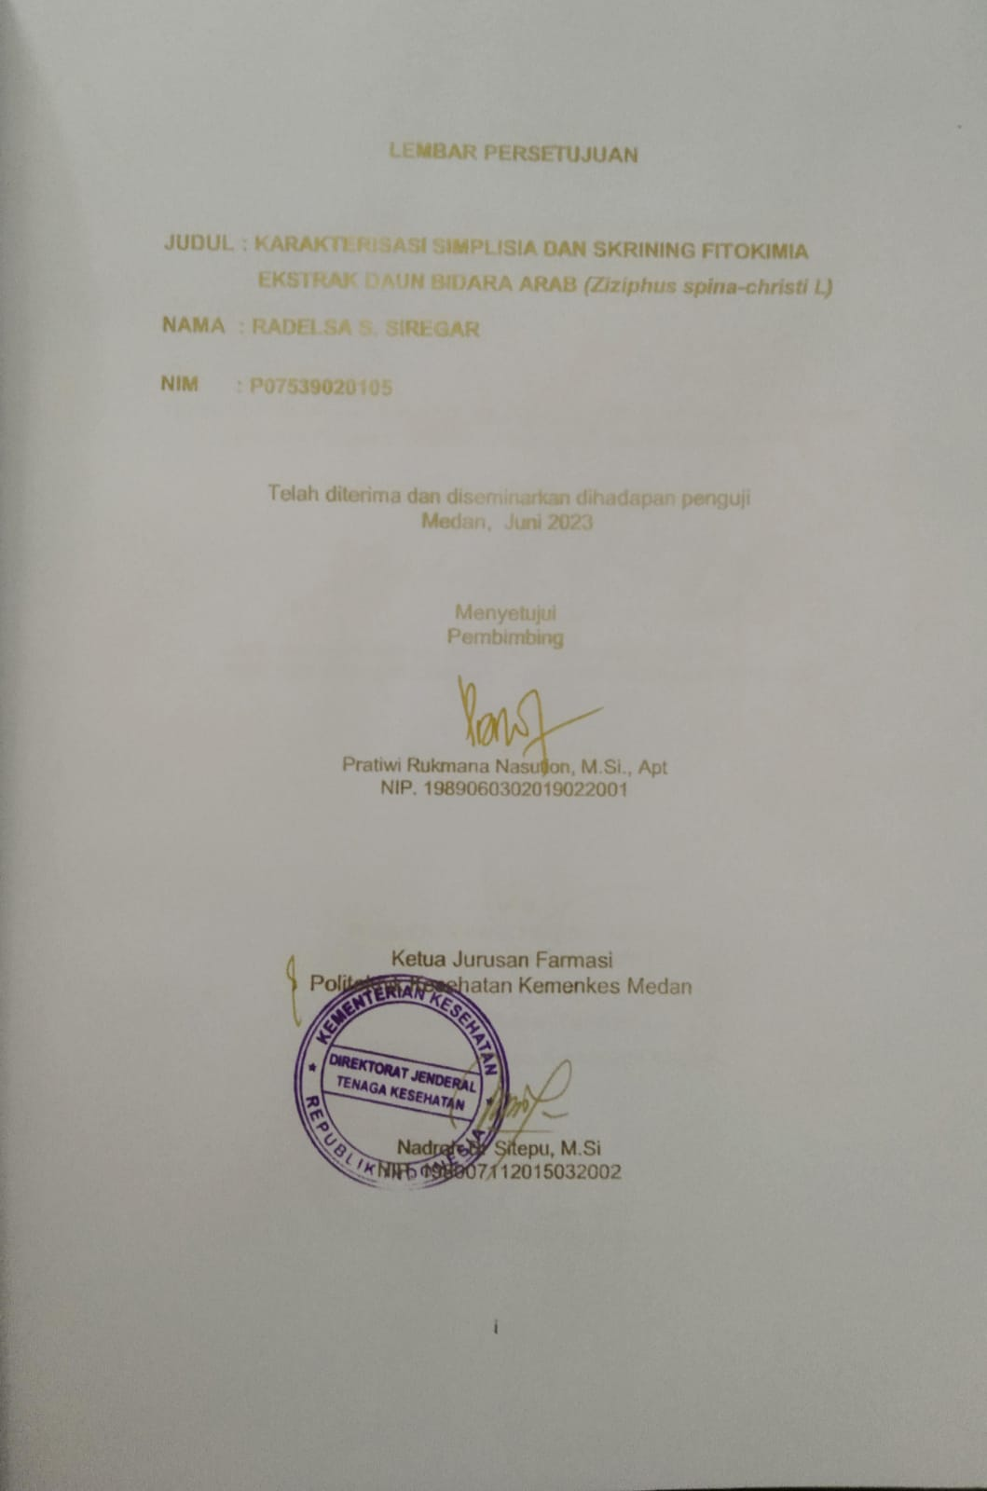

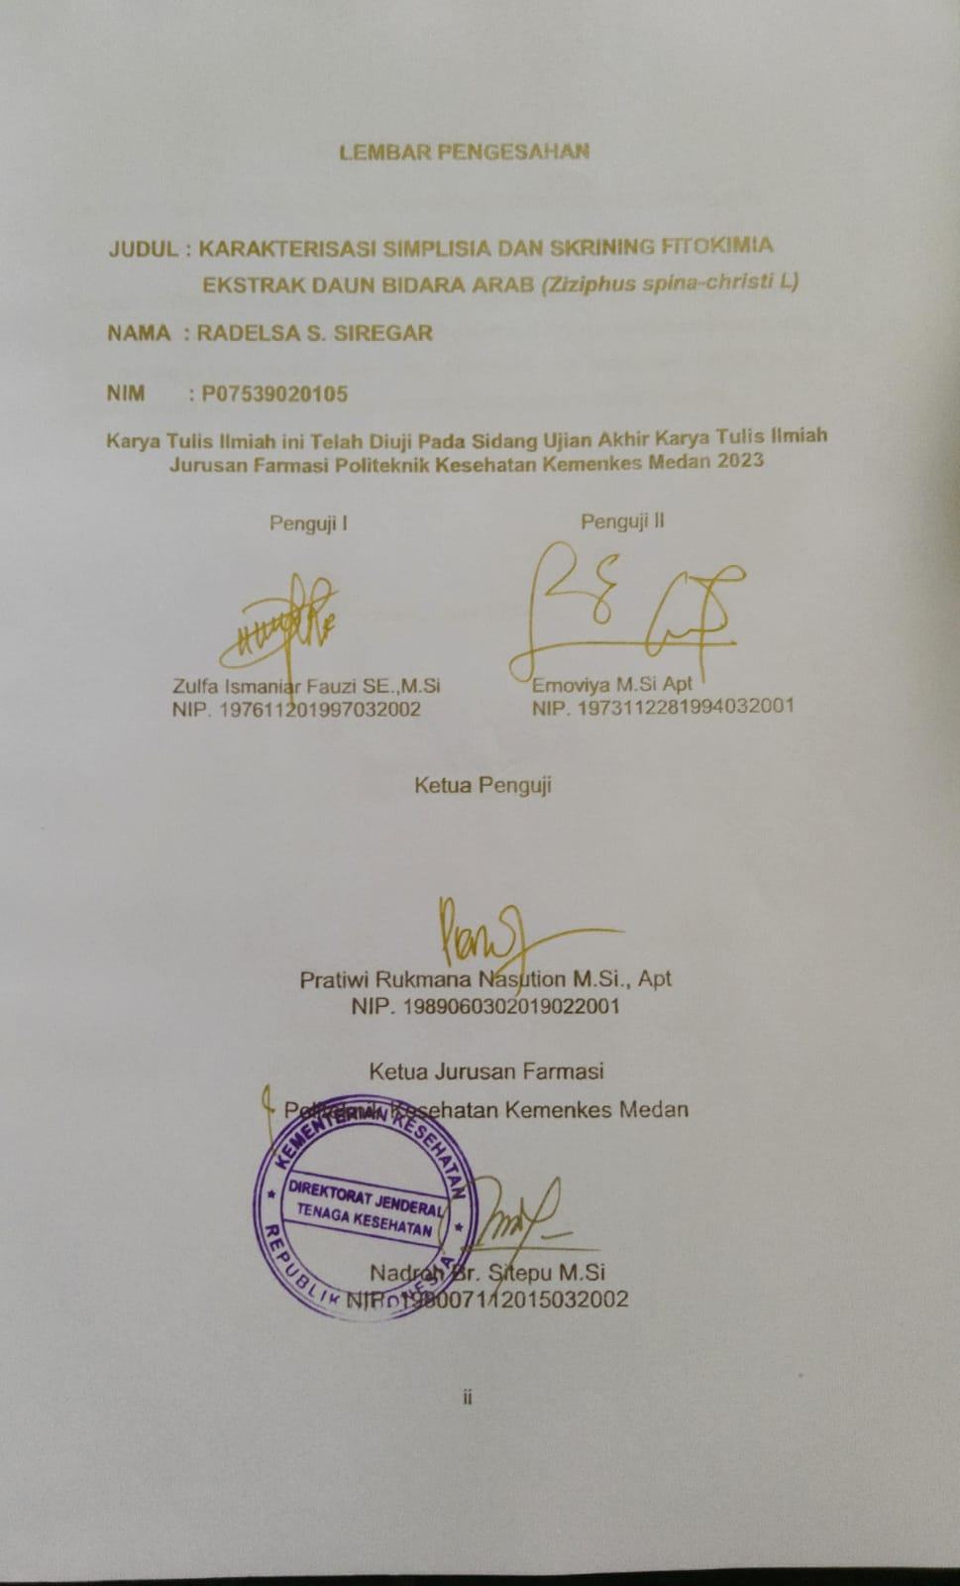

# SURAT PERNYATAAN

KARAKTERISASI SIMPLISIA DAN SKRINING FITOKIMIA EKSTRAK DAUN BIDARA ARAB (*Ziziphus spina-christi L*)

Dengan ini Saya menyatakan bahwa Karya Tulis Ilmiah ini belum pernah diajukan pada Perguruan Tinggi dan sepanjang pengetahuan saya juga tidak terdapat karya atau pendapat yang pernah ditulis atau diterbitkan oleh orang lain, kecuali yang secara tertulis diacu dalam naskah ini dan disebut dalam daftar pustaka.

Medan, Juni 2023

Radelsa S. Siregar

NIM P07539020105

**POLITEKNIK KESEHATAN KEMENKES MEDAN**

**JURUSAN FARMASI**

**KTI, JUNI 2023**

**Radelsa S. Siregar**

**KARAKTERISASI SIMPLISIA DAN SKRINING FITOKIMIA EKSTRAK DAUN BIDARA ARAB *(Ziziphus spina-christi L)***

**xii + 65 halaman + 5 tabel + 12 gambar + 8 lampiran**

# ABSTRAK

Daun bidara arab (Ziziphus spina-christi L) merupakan salah satu tanaman yang berpotensi sebagai obat herbal, dan diketahui bahwa ekstrak daun bidara arab dengan menggunakan pelarut etanol mengandung alkaloid, flavonoid, saponin, tannin, kuinon, dan steroid/triterpenoid. Tanaman bidara arab juga bisa digunakan sebagai antibakteri, antijamur, anti tumor, dan antiinflamasi. Tujuan dari penelitian ini adalah untuk mengkarakterisasi simplisia daun dan mengetahui golongan senyawa kimia yang terkandung dalam daun bidara arab.

Jenis penelitian ini dilakukan dengan metode eksperimental serta pengambilan sampel secara *purposive sampling*.

Hasil ekstrak yang diperoleh dari daun bidara arab sebesar 108,8252 gram. Pengamatan makroskopik menunjukkan daun bidara arab berbentuk bulat telur, berbentuk serbuk berwarna hijau tua, rasanya pahit, dan berbau khas aromatik daun dan mikroskop menunjukkan fragmen pengenal yaitu rambut penutup, skelerenkim, dan epidermis dengan palisade. Hasil Kadar sari larut air pada simplisia sebesar 2,46%, sedangkan kadar sari larut etanol sebesar 9,66%, kadar air pada simplisia sebesar 6,994%, susut pada pengeringan 0,42%; kandungan abu total 4,265%; abu tidak larut asam 0,315%. Hasil dari Skrining fitokimia menunjukkan bahwa ekstrak simplisia daun bidara arab mengandung alkaloid, flavonoid, saponin dan tanin.

Maka dapat disimpulkan bahwa ekstrak daun bidara arab mengandung alkaloid, flavonoid, saponin dan tanin.

Kata Kunci : Daun Bidara Arab, Karakterisasi Simplisia, Skrining.

Daftar Bacaan : 19 (2011 - 2022)

**MEDAN HEALTH POLYTECHNICS OF MINISTRY OF HEALTH**

**PHARMACY DEPARTMENT**

**SCIENTIFIC PAPER, JUNE 2023**

**Radelsa S. Siregar**

**SIMPLICIA CHARACTERIZATION AND PHYTOCHEMICAL SCREENING FROM EXTRACTS**

**LEAF OF ARAB BIDARA (Ziziphus spina-christi L)**

**xii + 65 pages + 5 tables + 12 pictures + 8 attachments**

# ABSTRACT

Arab Bidara leaves (Ziziphus spina-christi L) is one of the plants that has potential as herbal medicine, and it is known that when the Arab Bidara leaf extract is used in ethanol solvent it contains alkaloids, flavonoids, saponins, tannins, quinones, and steroids/triterpenoids. Arab Bidara plants can also be used as antibacterial, antifungal, anti-tumor, and anti-inflammatory. The purpose of this study was to characterize the leaf simplicia and find out the chemical compounds contained in the leaves of Bidara Arab.

This research is an experimental study and examines samples obtained through a purposive sampling technique.

The yield of the extract obtained from the leaves of the Arab Bidara is 108.8252 grams. Through macroscopic observation it is known that the leaves of Bidara Arab are ovoid in shape, the powder is dark green, bitter, and has a distinctive aromatic leaf odor and with identifying fragments such as covering hairs, sclerenchyma, and epidermis with palisade. The water-soluble essence content in simplicia was 2.46%, while the ethanol-soluble extract content was 9.66%, the water content in simplicia was 6.994%, the shrinkage on drying was 0.42%; total ash content is 4.265%; acid insoluble ash is 0.315%. The results of the phytochemical screening showed that the simplicia extract of Bidara Arab leaves contains alkaloids, flavonoids, saponins and tannins.

It can be concluded that Bidara Arab leaf extract contains alkaloids, flavonoids, saponins and tannins.

Keywords : Arabic Bidara Leaves, Simplisia Characterization, Screening.

References : 19 (2011 - 2022)

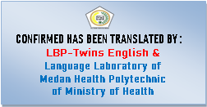

# KATA PENGANTAR

Puji dan Syukur Penulis panjatkan kepada Tuhan Yang Maha Esa yang telah memberikan Berkat, dan Karunia-Nya yang tidak terhitung sehingga Penulis dapat menyelesaika Karya Tulis Ilmiah yang berjudul Karakterisasi Simplisia Dan Skrining Fitokimia Ekstrak Daun Bidara Arab *(Ziziphus spina-christi L).*

Karya Tulis Ilmiah ini disusun sebagai salah satu persyaratan dalam menyelesaikan program pendidikan Diploma III Jurusan Farmasi di Politeknik Kesehatan Kemenkes Medan.

Penulisan dan penyusunan Karya Tulis Ilmiah ini dapat diselesaikan berkat bimbingan, arahan, dorongan, bantuan, dukungan serta saran-saran dari berbagai pihak. Sehubungan dengan ini perkenankan Penulis mengucapkan terima kasih yang sebesar-besarnya kepada :

1. Ibu R.R Sri Arini Winarti Rinawati, SKM., M.Kep, selaku Direktur Politeknik Kesehatan Kemenkes Medan.
2. Ibu Nadroh M.Si, selaku Ketua Jurusan Farmasi Politekkes Kemenkes Medan sekaligus Dosen Pembimbing Akademik yang telah membimbing Penulis selama menjadi mahasiswa di Jurusan Farmasi Poltekkes Kemenkes Medan.
3. Ibu Pratiwi Rukmana Nasution M.Si., Apt, selaku Pembimbing Karya Tulis Ilmiah yang sudah bersusah payah membantu dan tidak pernah lelah untuk membimbing, memberi arahan kepada saya untuk menyelesaikan Karya Tulis Ilmiah (KTI) ini serta mengantarkan Penulis mengikuti Ujian Karya Tulis Ilmiah.
4. Ibu Zulfa Ismaniar Fauzi SE., M.Si, selaku penguji I dan Ibu Ernoviya M.Si., Apt selaku penguji II Karya Tulis Ilmiah (KTI) yang telah menguji dan memberikan saran serta masukan kepada Penulis sehingga Karya Tulis Ilmiah ini bisa menjadi lebih baik.
5. Seluruh Dosen dan Pegawai Jurusan Farmasi Poltekkes Kemenkes Medan yang telah membantu kelancaran dalam perkuliahan dan penyusunan Karya Tulis Ilmiah ini.
6. Teristimewa kepada orangtua Penulis tercinta Bapak Jhinto Siregar dan Ibu Reyn Dorlan Pakpahan dan Kepada Kakak penulis Sartika M. Siregar , Dipo S. Siregar, Hanna T. Siregar dan Erlin K.M. Siregar yang selalu memberikan dukungan baik secara moril dan material serta cinta, kasih sayang dan doa yang tulus terhadap Penulis dalam menyelesaikan Karya Tulis Ilmiah (KTI) ini.
7. Seluruh pihak yang telah membantu dan memberikan dukungan dalam menyelesaikan Karya Tulis Ilmiah ini yang tidak dapat Penulis tuliskan satu persatu.

Semoga Tuhan Yang Maha Esa membalas kebaikan dan melimpahkan Rahmat dan Karunia-Nya kepada kita semua. Penulis menyadari sepenuhnya bahwa Karya Tulis Ilmiah ini beelum sempurna. Oleh karena itu, Penulis mengharapkan kritik dan saran yang membangun demi kesempurnaan Karya Tulis Ilmiah ini.

Akhir kata, Penulis berharap semoga sumbangan pemikiran yang tertuang dalam Karya Tulis Ilmiah ini dapat bermanfaat bagi Penulis, pembaca, dan pihak yang memerlukan.

Medan, 20 Juni 2023

Radelsa S. Siregar

P07539020105

# DAFTAR ISI

**Halaman**

LEMBAR PERSETUJUAN iii

LEMBAR PENGESAHAN Error! Bookmark not defined.

SURAT PERNYATAAN i

ABSTRAK ii

**ABSTRACT...........................................................................................................vi**

KATA PENGANTAR iv

DAFTAR ISI vi

DAFTAR GAMBAR viii

DAFTAR TABEL ix

DAFTAR LAMPIRAN x

BAB I PENDAHULUAN 1

1.1 Latar Belakang 1

1.2 Rumusan Masalah 2

1.3 Tujuan Penelitian 2

1.4 Manfaat Penelitian 3

BAB II TINJAUAN PUSTAKA 4

2.1 Tanaman Bidara Arab *(Ziziphus spina-christi L)* 4

2.1.1 Klasifikasi Tanaman Bidara Arab (Ziziphus spina-christi L) 4

2.1.2 Morfologi Tanaman Bidara 5

2.1.3 Kandungan Tanaman Bidara Arab 6

2.1.4 Manfaat Tanaman Bidara Arab 8

2.2 Simplisia 8

2.2.1 Tahap Pembuatan Simplisia 9

2.2.2 Uji Kandungan Serbuk Simplisia 10

2.3 Ekstrak 12

2.4 Skrining Fitokimia 15

2.5 Kerangka Konsep 15

2.6 Defenisi Operasional 15

2.7 Hipotesis Penelitian 16

BAB III METODE PENELITIAN 17

3.1 Jenis dan Desain Penelitian 17

3.2 Lokasi dan Waktu Penelitian 17

3.2.1 Lokasi Penelitian 17

3.2.2 Waktu Penelitian 17

3.3 Pengambilan Sampel 17

3.4 Alat dan Bahan 17

3.4.1 Alat 17

3.4.2 Bahan 18

3.5 Determinasi Tanaman 18

3.6 Pembuatan Simplisia 18

3.7 Ekstraksi Serbuk Simplisia 18

3.8 Uji Kandungan Serbuk Simplisia 20

3.8.1 Uji Makroskopis 20

3.8.2 Uji Mikroskopik 20

3.8.3 Penetapan Kadar Sari Larut Etanol 20

3.8.4 Penetapan Kadar Sari Larut Air 20

3.8.5 Penetapan Kadar Air 21

3.8.6 Penetapan Kadar Abu Total 21

3.8.7 Penetapan Kadar Abu Tidak Larut Asam 21

3.8.8 Penetapan Susut Pengeringan 21

3.8.9 Skrining Fitokimia 22

BAB IV HASIL DAN PEMBAHASAN 24

4.1 Hasil 24

4.2 Pembahasan 28

BAB V KESIMPULAN DAN SARAN 32

5.1 Kesimpulan 32

5.2 Saran 32

DAFTAR PUSTAKA 33

# DAFTAR GAMBAR

**Halaman**

Gambar 2. 1 Tanaman Bidara Arab 4

Gambar 2. 2 Batang Tanaman Bidara Arab 5

Gambar 2. 3 Daun Bidara Arab 5

Gambar 2. 4 Buah Bidara Arab 5

Gambar 2. 5 Bunga Bidara Arab 6

Gambar 2. 6 Kerangka Flavonoid 6

Gambar 2. 7 Saponin dan Triterpenoid 7

Gambar 2. 8 Tanin 7

Gambar 2. 9 Kerangka Terpenoid 8

Gambar 2. 10 Alkaloid 8

Gambar 2. 11 Kerangka Konsep 15

Gambar 2. 12 Hasil Mikroskop Daun Bidara Arab 25

# DAFTAR TABEL

**Halaman**

Tabel 4. 1 Hasil Pemeriksaan Makroskopik Daun Bidara Arab 24

Tabel 4. 2 Hasil Pemeriksaan Mikroskopik Serbuk Daun Bidara Arab 25

Tabel 4. 3 Hasil Pemeriksaan Organoleptis Serbuk Bidara Arab 26

Tabel 4. 4 Hasil Pemeriksaan Karakterisasi Simplisia 27

Tabel 4. 5 Hasil Pemeriksaan Skrining Fitokimia 27

# DAFTAR LAMPIRAN

**Halaman**

LAMPIRAN 1 Surat Rotary 35

LAMPIRAN 2 Surat Izin Menggunakan Laboratorium Farmakognosi 36

LAMPIRAN 3 Surat Izin Melakukan Determinasi 37

LAMPIRAN 4 Surat Hasil Determinasi 38

LAMPIRAN 5 Surat Ethical Clearence 38

LAMPIRAN 6 Kartu Bimbingan KTI 40

LAMPIRAN 7 Data Pengamatan 41

LAMPIRAN 8 Dokumentasi Penelitian 44

# BAB I PENDAHULUAN

## 1.1 Latar Belakang

Berbagai jenis tanaman yang tumbuh di bumi ini memiliki banyak manfaat bagi manusia, salah satunya sebagai obat herbal. Negara Indonesia adalah salah satu negara yang memiliki banyak tanaman yang dapat digunakan sebagai ramuan obat. Banyak dari masyarakat lebih menyukai pengobatan dengan tumbuhan obat dari pada obat sintesis. Saat ini banyak tumbuhan obat yang dikembangkan di industri farmasi menjadi obat herbal. (Mayasari, 2018). Namun ada beberapa tanaman yang masih jarang dimanfaatkan oleh masyarakat Indonesia, salah satunya adalah tanaman bidara arab *(Ziziphus spina-christi L)*.

Tanaman bidara arab merupakan tanaman yang memiliki potensi dalam industri obat herbal. Bidara arab adalah tanaman pohon kecil yang selalu hijau, penghasil buah yang tumbuh banyak di daerah Afrika Utara dan tropis serta Asia Barat. Tumbuh banyak di Israel di lembah-lembah sampai ketinggian 500 m. (Hastiana et al., 2022). Berdasarkan penelitian yang pernah dilakukan oleh Haeria (2016), menyatakan bahwa tanaman bidara arab bisa digunakan sebagai antibakteri, antijamur, anti tumor, dan antiinflamasi (Mauludiyah et al., 2020). Sebelum melakukan karakterisasi dan uji skrining fitokimia, daun bidara arab terlebih dahulu dibuat menjadi simplisia.

Simplisia merupakan bahan alam yang telah dikeringkan yang digunakan untuk pengobatan dan belum mengalami pengolahan. Pengeringan yang diakukan dengan penjemuran di bawah sinar matahari, diangin-angin, atau menggunakan oven, kecuali dikatakan lain suhu pengeringan dengan oven tidak lebih dari 60 $°. (DepKes RI, 2008)$. Simplisia sering digunakan sebagai bahan penelitian di dalam dunia kefarmasian. Pada umumnya simplisia terdiri dari beberapa macam, salah satunya simplisia daun. Suatu simplisia dapat dikatakan bermutu apabila sudah memenuhi persyaratan yang tertera pada persyaratan monografi simplisa yang dimana persyaratan mutu simplisia digunakan sebagai bahan pengobatan dan pemeliharaan Kesehatan. (DepKes RI, 2008). Berdasarkan penelitian Kusriani (2015) diketahui bahwa ekstrak daun bidara arab dengan menggunakan pelarut etanol mengandung alkaloid, flavonoid, saponin, tannin, kuinon, dan steroid/triterpenoid. Untuk mengetahui suatu kualitas dari suatu simplisia maka perlu dilakukan proses karakterisasi.

Karakterisasi adalah suatu awal dilakukan proses untuk mengetahui mutu dari suatu simplisia. Simplisia yang digunakan sebagai bahan baku dan bahan produk langsung harus memenuhi semua persyaratan. (Fitri & Anita, 2019). Syarat parameter standar suatu simplisia berdasarkan (identifikasi) kemurnian yaitu, harus bebas dari kontaminasi kimia dan biologis yang dapat mengganggu mutu simplisia. (Departemen Kesehatan RI, 2000).

Setelah melakukan karakterisasi simplisia maka dilanjut dengan proses skrining fitokimia. Skrining fitokimia adalah suatu bagian dari ilmu farmakognosi yang dimana mempelajari untuk mengidentifikasi bioaktif yang belum terlihat melalui suatu tes atau dengan melakukan pemeriksaan yang dapat dengan cepat memisahkan bahan alam yang mempunyai kandungan fitokimia tertentu atau dengan bahan alam yang tidak mempunyai kandungan fitokimia tertentu. Skirining fitokimia merupakan suatu tahap awal untuk mengidentifikasi kandungan suatu senyawa dalam simplisia atau tanaman yang akan diuji. (Saragih& Arsita, 2019). Penelitian dari Safrudin & Nurfitasari (2018) menyatakan bahwa senyawa dari hasil uji fitokimia pada ekstrak daun bidara arab menemukan adanya senyawa alkaloid, steroid, saponin, tanin. Fitokimia atau kimia tumbuhan mempelajari aneka ragam senyawa organik yang dibentuk dan ditimbun oleh tumbuhan, yaitu mengenai struktur kimianya, biosintetisnya, penyebarannya secara ilmiah serta fungsi biologinya.

Berdasarakan uraian diatas maka peneliti tertarik untuk melakukan penelitian dengan menggunakan daun bidara arab untuk mengetahui karakterisasi simplisia dan skrining fitokimia esktrak daun bidara arab *(Ziziphus spina-christi L)*.

## 1.2 Rumusan Masalah

Bagaimanakah hasil karakterisasi simplisia dan skrining fitokimia ekstrak daun bidara arab *(Ziziphus spina-christi L)*?

## 1.3 Tujuan Penelitian

Penelitian ini bertujuan untuk mengetahui golongan senyawa yang terdapat pada daun bidara arab *(Ziziphus spina-christi L)* yang meliputi pemeriksaan karakterisasi simplisia dan skrining fitokimia.

## 1.4 Manfaat Penelitian

a) Bagi peneliti

Penelitian ini diharapkan dapat menambah wawasan, pengetahuan, acuan, referensi terhadap penelitian selanjutnya, khususnya yang berhubungan dengan Karakterisasi Simplisia dan Skrining Fitokimia Ekstrak Daun Bidara Arab *(Ziziphus spina-christi L)*.

b) Bagi pembaca

Penelitian ini diharapkan dapat menambah wawasan dan ilmu pengetahuan tentang kandungan senyawa pada penelitian mengenai Karakterisasi Simplisia dan Skrining Fitokimia Ekstrak Daun Bidara Arab *(Ziziphus spina-christi L)*.

# BAB II TINJAUAN PUSTAKA

## 2.1 Tanaman Bidara Arab *(Ziziphus spina-christi L)*

Tanaman bidara arab *(Ziziphus spina-christi L)* berasal dari timur tengah dan sudah menyebar di wilayah tropik dan sub tropic, termasuk di wilayah Asia Tenggara. Tanaman bidara arab ini dapat beradaptasi di berbagai kondisi. I(Hastiana et al., 2022).

### 2.1.1 Klasifikasi Tanaman Bidara Arab (Ziziphus spina-christi L)

Kerajaan : *plantae*

Divisi : *mognoliophyta*

Kelas : *magnoliopsida*

Ordo : *rosales*

Family : *rhamnaceae*

Genus : *ziziphus*

Spesies : *Ziziphus spina-christi L.*

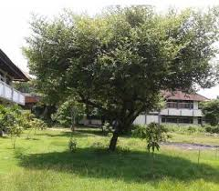

**Gambar 2. 1 Tanaman Bidara Arab**

Tanaman bidara arab berasal dari wilayah timur tengah. Tanaman daun bidara arab ini lebih menyukai udara yang panas dengan curah hujan berkisar antara 125 mm dan di atas 2000 mm dan dengan suhu minimum 7-13 $°$ C dan maksimum 37-48 $° C.$ (Novia, 2021). Bidara atau widara *(Ziziphus spina-christi L)* tumbuh di Indonesia, dan dikenal juga dengan berbagai nama di daerah seperti di Jawa: widara atau disebut dengan dara. Madura: bukol. Bali: bekul. NTT: sawu, rote, kom, kon. Makassar: bidara. Bima: rangga. Sumba: kalangga.

### 2.1.2 Morfologi Tanaman Bidara

1. Batang

Gambar di bawah terlihat bahwa bentuk dari batang tanaman bidara yaitu bulat dan berkayu, dan memiliki warna hijau keabu-abuan, dan setiap ruas pada batang tanaman bidara itu terdapat duri yang tajam berwarna kemerahan.

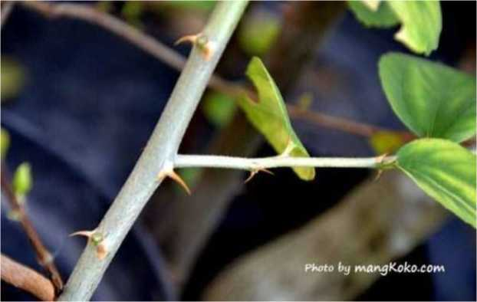

**Gambar 2. 2 Batang Tanaman Bidara Arab**

1. Daun

Daun tanaman bidara arab berbentuk bundar atau bulat telur oval. Daun tanaman bidara arab memiliki tulang daun 3, berwarna hijau muda dan hijau tua, dan tepi pada daun bidara arab tumpul atau membulat dari bawah daun berwarna putih.

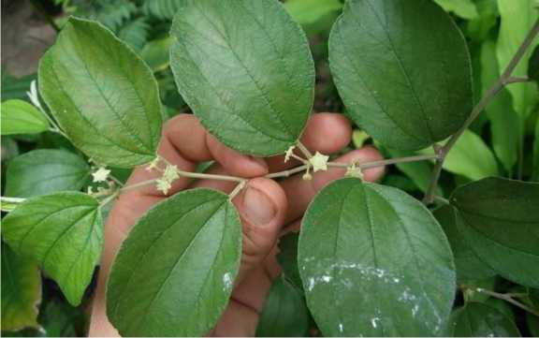

**Gambar 2. 3 Daun Bidara Arab**

1. Buah

Buah pada tanaman bidara arab berbentuk bulat seperti buah tomat, dagingnya berwarna putih dan memiliki rasa yang manis, memiliki biji yang kecil berwarna coklat, kulit buah tanaman bidara halus dan berwarna hijau mengkilat tetapi jika masih muda akan berwarna hijau dan akan berwarna merah jika sudah matang.

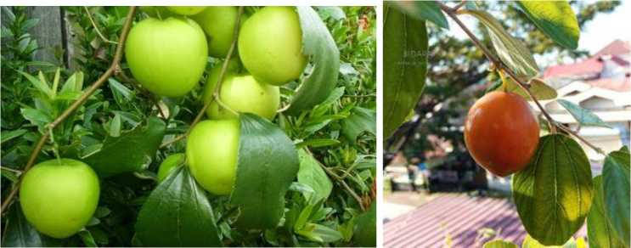

**Gambar 2. 4 Buah Bidara Arab**

1. Bunga

Pada tanaman bidara bunganya tumbuh disekitar ketiak daun, dan berwarna putih kekuningan, bentuk bunganya juga seperti bintang. Dan jenis bunga pada tanaman bidara arab ini termasuk bunga tunggal.

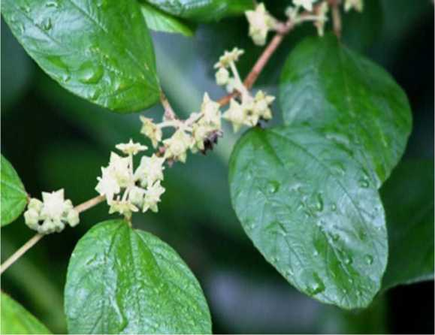

**Gambar 2. 5 Bunga Bidara Arab**

### 2.1.3 Kandungan Tanaman Bidara Arab

Tanaman bidara arab mempunyai tiga kandungan kimia yaitu polifenol, saponin, dan tanin. Senyawa-senyawa kimia yang terkandung dalam tanaman bidara arab yang dapat digunakan sebagai pengobatan yaitu: alkaloid, fenol, flavonoid, dan terpenoid.

Tanaman bidara arab *(Ziziphus spina-christi L)* banyak memiliki manfaat karena tanaman bidara arab mengandung fenolat dan flavonoid. Senyawa fenolat adalah senyawa yang memiliki sebuah cincin aromatik dengan satu atau lebih gugus hidroksil, senyawa yang berasal dari tumbuhan yang dimana memiliki ciri sama, yaitu cincin aromatik yang mengandung satu atau lebih gugus hidroskilnya. (Kamila, 2019).

1. Flavonoid (polifenol)

Flavonoid adalah senyawa polifenol yang tersebar luas di alam golongan flavonoid yang dapat digambarkan sebagai deretan senyawa C6-C3-C6 yang mempunyai arti kerangka karbonnya terdiri dari dua gugus C6 (cincin benzene tersubstitusi), disambungkan dengan rantai alifatik tiga karbon.

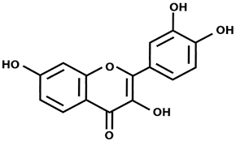

**Gambar 2. 6 Kerangka Flavonoid**

Fungsi flavonoid pada tumbuhan yaitu untuk mengatur proses fotosintesis, zat mikroba, antivirus, dan antiinsektisida. Flavonoid dihasilkan oleh jaringan tumbuhan yaitu sebagai respon terhadap infeksi atau luka yang kemudian berfungsi sebagai penghambat fungi yang menyerangnya. Pereaksi yang biasa digunakan pada flavonoid adalah asam klorida pekat yang dimana akan mengubah warna sampel yaitu menjadi warna merah atau jingga jika sampel tersebut mengandung flavonoid.

1. Saponin

Saponin berasal dari bahasa latin sapo yang mempunyai arti sabun, karena sifatnya sama seperti sabun. “Sampel yang mengandung saponin akan menghasillkan busa yang dapat bertahan selama 10 menit jika direaksikan dengan asam klorida pekat”. Ada dua jenis saponin yang dikenal yaitu glikosida triterpenoid alkohol dan glikosida struktur steroid.

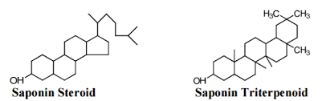

**Gambar 2. 7 Saponin dan Triterpenoid**

1. Tanin

Tanin adalah salah satu senyawa metobolik sekunder yang dimana terdapat pada tanaman. Tanin ialah senyawa aktif metabolit sekunder yang memiliki beberapa khasiat yaitu sebagai anti diare dan anti oksidan.

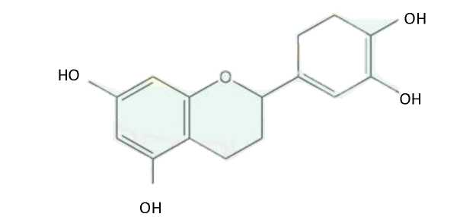

**Gambar 2. 8 Tanin**

1. Terpenoid

Terpenoid adalah senyawa dengan kerangka karbon yang terdiri dari 6 unit isoprena, yang dibiosintesis dari squalene. Terpenoid mencakup sejumlah besar senyawa tumbuhan dan merupakan kelompok senyawa metabolit sekunder terbesar dilihat total variasi senyawa kerangka dasar strukturnya.

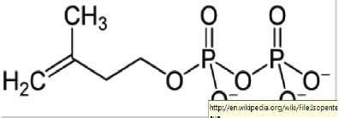

**Gambar 2. 9 Kerangka Terpenoid**

1. Alkaloid

Alkaloid adalah senyawa yang mempunyai struktur heterosiklik yang mengandung atom N di dalam intinya dan bersifat basa karena itu dapat larut dalam asam-asam serta membentuk garamnya. Umumnya mempunyai keaktifan biologis tertentu, ada yang beracun dan ada juga yang sangat berguna dalam pengobatan.

Alkaloid mempunyai efek dalam bidang kesehatan berupa pemicu sistem saraf, menaikkan tekanan darah, mengurangi rasa sakit, antimikroba, obat penenang, obat penyakit jantung dan lain-lain.

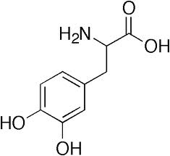

**Gambar 2. 10 Alkaloid**

### 2.1.4 Manfaat Tanaman Bidara Arab

Manfaat dari tanaman bidara arab *(Ziziphus spina-christi L)* yaitu dapat untuk mengobati bisul (abses), gangguan hati, demam, asma, luka, bengkak, dan diare. Tanaman bidara arab juga berguna sebagai antiinflamasi (meredakan peradangan, serta nyeri), antimikroba (sebagai antibiotik), mencegah timbulnya penyakit tumor, antifungi (mencegah jamur), antioksidan (mencegah penuaan). Ekstrak metanol daun bidara arab memiliki aktivitas antibakteri antitumor, dan antikanker. Emulsi daun bidara arab juga dapat digunakan dalam meremajakan kulit karena mengandung polifenol sebagai antioksidan. (Kamilla, 2019).

## 2.2 Simplisia

Dalam Farmakope Herbal Indonesia Tahun 2017 ditetapkan defenisi simplisia yaitu, merupakan bahan alam yang telah dikeringkan yang digunakan untuk pengobatan dan belum mengalami pengolahan. Pengeringan yang diakukan dengan penjemuran di bawah sinar matahari, diangin-angin, atau menggunakan oven, kecuali dikatakan lain suhu pengeringan dengan oven tidak lebih dari 60 $°. (DepKes RI, 2008)$.

Jenis-jenis simplisia yaitu sebagai berikut:

1. Simplisia nabati ialah simplisia yang merupakan tanaman utuh, bagian tanaman atau eksudat tanaman (isi sel yang keluar secara spontan dari tanaman atau dengan cara dikeluarkan dari selnya ataupun zat-zat nabati lain dengan cara tertentu dipisahkan dari tanamannya yang belum berupa zat kimia murni).
2. Simplisia hewani ialah simplisia yang merupakan hewan utuh, yang dimana hewan atau zat-zat berguna yang dihasilkan dari hewan dan belum berupa zat kimia murni.
3. Simplisia pelican atau mineral ialah simplisia yang merupakaan bahan pelican atau mineral yang belum diolah dengan cara sederhana dan belum berupa zat kimia murni.

### 2.2.1 Tahap Pembuatan Simplisia

Ada beberapa tahapan dalam pembuatan simplisia yaitu :

1. Pengumpulan bahan baku

Kadar senyawa aktif pada suatu simplisia berbeda-beda tergantung pada:

* 1. Bagian tanaman yang digunakan
  2. Umur tanaman atau bagian tanaman pada saat panen
  3. Waktu panen
  4. Lingkungan tempat tumbuh.

Waktu panen berhubungan sangat erat dengan pembentukan senyawa aktif pada tanaman yang akan dipanen. Senyawa aktif akan terbentuk secara maksimal di bagian tanaman atau di umur tertentu.

1. Sortasi basah

Sortasi basah mempunyai tujuan untuk memisahkan kotoran dan bahan asing serta bagian tanaman yang tidak perlu digunakan dari bahan simplisia.

1. Pencucian

Pencucian bertujuan untuk menghilangkan tanah atau kotoran lain yang melekat pada bahan simplisia. Pencucian dilakukan dengan menggunakan air mengalir yang bersih.

1. Perajangan

Perajangan bahan simplisia dapat dilakukan supaya mempermudah proses pengeringan, pengepakan, dan penggilingan.

1. Pengeringan

Pengeringan mempunyai tujuan untuk mendapatkan simplisia yang tidak mudah rusak, sehingga simplisia tersebut bisa disimpan dalam jangka waktu yang lama.

1. Sortasi Kering

Setelah pengeringan maka tahap terakhir pembuatan simplisia yaitu sortasi kering. Sortasi kering bertujuan untuk memisahkan benda asing, seperti bagian tumbuhan yang tidak dapat digunakan dan kotoran lain yang masih ada pada simplisia kering.

1. Pengemasan dan Penyimpanan

Pada pengemasan simplisia pilihlah wadah yang aman dan tidak akan menimbulkan reaksi pada bahan simplisia yang akan dikemas. Simplisia dapat disimpan pada tempat yang memiliki suhu kamar 5-3 $°$ cc. Simplisia yang tidak tahan pada panas dikemas dalam wadah yang bisa melindungi simplisia terhadap cahaya. Wadah kemasan yang bisa digunakan yaitu aluminium foil, plastik atau botol yang berwarna gelap.

### 2.2.2 Uji Kandungan Serbuk Simplisia

Ada beberapa uji kandungan serbuk simplisia sebagai berikut :

1. Uji Makroskopik

Uji Makroskopik adalah salah satu uji untuk menentukan ciri khas simplisia dengan melakukan pengamatan secara langsung berdasarkan bentuk simplisia dan ciri-ciri khas dari daun bidara arab.

1. Uji Mikroskopik

Uji Mikroskopik adalah salah satu yang dilakukan dengan menggunakan mikroskop electron, mengamati fragmen-fragmen dari simplisia daun bidara arab. Fragmen spesifik diamati dengan cara meletakkan serbuk simplisia pada objek glass, lalu diberi 1 atau 2 tetes kloral hidrat kemudian tutup dengan cover glass. Setelah itu, amati pada mikroskop electron dengan perbesaran 100x dan 400x. (Fitri & Anita, 2019).

1. Uji Organoleptik

Uji organoleptik ini dapat dilakukan dengan mengamati bentuk fisik dari simplisia daun bidara arab yang dimana bertujuan sebagai pengenalan awal yang menggunakan panca indra untuk mendeskripsikan warna, bentuk, bau, dan rasa.

1. Uji senyawa terlarut dalam pelarut

Melarutkan ekstrak dengan menggunakan pelarut (alcohol atau air) untuk dapat ditentukan jumlah soult yang identic dengan banyaknya jumlah senyawa kandungan secara gravimetri. Tujuannya untuk memberikan gambaran awal jumlah senyawa kandungannya. Beberapa uji yang dapat dilakukan sebagai berikut:

* 1. Kadar sari larut dalam air
  2. Kadar sari larut dalam etanol.

1. Kadar air

Uji kadar air adalah pengukuran kandungan air yang berada di dalam bahan tersebut, yang dimana bertujuan untuk memberikan batasan minimal atau rentang besarnya kandungan air dalam bahan. Tujuan penentuan kadar air tersebut untuk memberikan gambaran pada tingkat kelembapan ekstrak yang mempengaruhi pertumbuhan jamur pada ekstrak.

1. Kadar Abu

Uji kadar abu adalah parameter yang dapat memberikan kandungan mineral internal dan eksternal yang berasal dari proses awal sampai terbentuknya ekstrak. Mineral itu dapat berupa garam organic (misalnya garam, asam malat, oksalat, pektat) sedangkan itu untuk garam anorganik misalnya fosfat, karbonat, klorida, dan sulfat nitrat. Kadar abu ini bertujuan untuk menentukan baik atau tidaknya suatu pengolahan (dalam hal ekstraksi).

1. Kadar Abu tidak Larut Asam

Pengujian kadar abu tidak larut asam dapat dilakukan untuk mengetahui jumlah kotoran pada sampel. Semakin rendah nilai abu tidak larut asam mengindikasikan bahan baku dan proses pengolahan pangan baik.

1. Susut Pengeringan

Penetapan susut pengeringan adalah persentase senyawa yang menghilang selama dilakukan pemanasan (tidak hanya menggambarkan air yang hilang, akan tetapi juga senyawa yang menguap lain yang menghilang). Pengukuran sisa zat setelah selesai pengeringan pada temperatur 105 $°C$ selama 30 menit atau sampai berat konstan, yang dimana dinyatakan sebagai nilai persen. Dalam hal khusus (jika bahan tersebut tidak mengandung minyak menguap/atsiri dan sisa pelarut organic meluap) identik dengan adanya kadar air karena berada di atmosfer atau lingkungan udara yang terbuka. Tujuannya untuk memberikan Batasan maksimal (rentang) tentang besarnya senyawa yang hilang dalam proses pengeringan. (Departemen Kesehatan RI, 2000).

## 2.3 Ekstraksi

Menurut Farmakope Indonesia Edisi III Tahun 1979, ekstraksi ialah proses pemindahan suatu zat dari bahan campurannya dengan menggunakan pelarut. Pelarut yang digunakan harus dapat mengekstrak substansi yang diinginkan tanpa melarutkan lainnya. Secara garis besar, proses pemisahan secara ekstraksi terdiri dari tiga langkah dasar yaitu :

1. Penambahan sejumlah massa pelarut untuk dikontakkan dengan sampel, bisanya melalui proses difusi.
2. Zat terlarut akan terpisah dari sampel dan larut oleh pelarut membentuk fase ekstrak.
3. Pemisahan fase ekstrak dengan sampel.

Ekstraksi adalah suatu proses pemisahan kandungan senyawa kimia dari jaringan tumbuhan ataupun hewan dengan menggunakan pelarut tertentu. Ekstrak adalah sediaan pekat yang diperoleh dengan cara mengekstraksi zat dari simplisia nabati atau hewani dengan menggunakan pelarut tertentu, kemudian hampir semua pelarut diuapkan dan massa atau serbuk yang tersisa diperlakukan sedemikian, sampai memenuhi baku yang ditetapkan. (DepKes RI 1995).

Ekstraksi ialah proses pemisahan suatu zat berdasarkan perbedaan sifat tertentu, terutama kelarutannya terhadap cairan yang tidak saling larut. Pada umumnya ekstraksi dilakukan dengan menggunakan pelarut yang didasarkan dengan kelarutan komponen terhadap komponen lain di dalam campuran, biasanya air dan pelarut organik. Bahan yang akan diekstrak biasanya berupa bahan kering yang telah dihancurkan, bentuknya bubuk atau simplisia.

Tujuan ekstraksi bahan alam untuk menarik komponen kimia yang terdapat pada bahan alam. Bahan-bahan aktif seperti senyawa antimikroba dan antioksidan yang terdapat pada tumbuhan yang umumnya diekstrak dengan pelarut. Pada proses ekstraksi dengan pelarut, jumlah dan jenis senyawa yang masuk kedalam cairan pelarut sangat ditentukan oleh jenis pelarut yang digunakan dan meliputi dua fase yaitu fase pembilasan dan fase ekstraksi. Pada fase pembilasan, pelarut membilas komponen-komponen isi sel yang telah pecah pada proses penghancuran sebelumnya. Pada fase ekstraksi, mula-mula terjadi pembengkakan dinding sel dan pelonggaran kerangka selulosa dinding sel sehingga pori-pori dinding sel menjadi melebar yang menyebabkan pelarut dapat dengan mudah masuk ke dalam sel. Bahan isi sel kemudian terlarut ke dalam pelarut sesuai dengan tingkatnya kelarutannya lalu berdifusi keluar terlarut ke dalam pelarut sesuai dengan tingkat kelarutannya lalu berdifusi keluar akibat adanya gaya yang ditimbulkan karena perbedaan konsentrasi bahan terlarut yang terdapat di dalam dan diluar sel. (DepKes RI 1995)

Ekstraksi secara umum digolongkan menjadi dua yaitu ekstraksi padat cair dan ekstraksi cair-cair. Pada ekstraksi cair-cair, senyawa yang dipisahkan terdapat dalam campuran yang berupa cairan, sedangkan ekstraksi padat-cair adalah suatu metode pemisahan senyawa dari campuran yang berupa padatan.

**2.3.1 Metode Ekstrak Padat Cair**

Metode ekstraksi berdasarkan ada tidaknya proses pemanasan dapat dibagi menjadi dua macam yaitu ekstraksi cara dingin dan ekstraksi cara panas.

1. Ekstraksi cara dingin

Pada metode ini tidak dilakukan pemanasan selama proses ekstraksi berlangsung dengan tujuan agar senyawa yang diinginkan tidak menjadi rusak.

Beberapa jenis metode ekstraksi dingin, yaitu :

1. Maserasi atau dispersi

Maserasi merupakan metode ekstraksi dengan menggunakan pelarut diam atau dengan adanya pengadukan beberapa kali pada suhu ruangan. Metode ini dapat dilakukan dengan cara merendam bahan dengan sekali-sekali dilakukan pengadukan. Pada umumnya perendaman dilakukan selama 24 jam, kemudian pelarut diganti dengan pelarut baru. Maserasi juga dapat dilakukan dengan pengadukan secara sinambung (maserasi kinetik). Kelebihan dari metode ini yaitu yaitu efektif untuk senyawa yang tidak tahan panas (terdegradasi karena panas), peralatan yang digunakan relatif sederhana, murah, dan mudah didapat. Namun metode ini juga memiliki pelarut dalam jumlah yang banyak, dan adanya kemungkinan bahwa senyawa tertentu tidak dapat diekstrak karena kelarutannya yang rendah pada suhu ruangan.

2. Perkolasi

Perkolasi merupakan metode ekstraksi dengan bahan yang disusun secara unggun dengan menggunakan pelarut yang selalu baru sampai prosesnya sempurna dan umumnya dilakukan pada suhu ruangan. Prosedur metode ini yaitu bahan direndam dengan pelarut, kemudian pelarut baru dialirkan secara terus menerus sampai warna pelarut tidak lagi berwarna atau tetap bening yang artinya sudah tidak ada lagi senyawa yang terlarut. Kelebihan dari metode ini yaitu tidak diperlukan proses tambahan untuk memisahkan padatan dengan ekstrak, sedangkan kelemahan metode ini ialah jumlah pelarut yang dibutuhkan cukup banyak dan prosesnya juga memerlukan waktu yang cukup lama, serta tidak meratanya kontak antara padatan dengan pelarut. (Jafar et al., 2020)

1. Ekstraksi cara panas

Pada metode ini melibatkan pemanasan selama proses ekstraksi berlangsung. Adanya panas secara otomatis akan mempercepat proses ekstraksi dibandingkan dengan cara dingin. Beberapa jenis metode ekstraksi cara panas, yaitu :

1. Refluks

Ekstraksi refluks adalah metode ekstraksi yang dilakukan pada titik didih pelarut tersebut, selama waktu dan sejumlah pelarut tertentu dengan adanya pendingin balik (kondensor). Pada umumnya dilakukan tiga sampai lima kali pengulangan proses pada rafinat pertama. Kelebihan metode ini adalah membutuhkan jumlah pelarut yang banyak.

2. Soxhlet

Ekstraksi dengan alat soxhlet merupakan ekstraksi dengan pelarut yang selalu baru, umumnya dilakukan menggunakan alat khusus sehingga terjadi ekstraksi konstan dengan adanya pendingin balik (kondensor). Pada metode ini, padatan disimpan dalam alat soxhlet dan dipanaskan, sedangkan yang dipanaskan hanyalah pelarutnya. Pelarut terdinginkan dalam kondensor, kemudian mengekstraksi padatan. Kelebihan metode soxhlet adalah proses ekstraksi berlangsung secara kontinu, memerlukan waktu ekstraksi yang lebih sebentar dan jumlah pelarut yang lebih sedikit bila dibandingkan dengan metode maserasi atau perkolasi. Kelemahan dari metode ini adalah dapat menyebabkan rusaknya solute atau komponen lainnya yang tidak tahan panas karena pemanasan ekstrak yang dilakukan secara terus menerus. (Nurazizah et al., 2020).

3. Infusa

Menurut Farmakope Herbal Indonesia Edisi III, Infusa merupakan sediaan cair yang dibuat dengan mengekstraksi (menyari) simplisia nabati dengan menggunakan air panas pada suhu 90 $°$ C selama 15 menit. Pembuatan dilakukan dengan cara mencampurkan simplisa dengan kehalusan yang sesuai dengan air secukupnya, panaskan di atas tangas air selama 15 menit terhitung mulai suhu mencapai 90 $°$ C sambil sesekali diaduk. Serkai selagi panas melalui atau dengan menggunakan kain flanel, serta tambahkan air panas secukupnya melalui ampas hingga diperoleh folume infus yang dikehendaki.

## 2.4 Skrining Fitokimia

Fitokimia merupakan ilmu pengetahuan yang mempelajari tentang senyawa organic pada tumbuh-tumbuhan atau zat kimia yang ada pada tumbuhan yang memberikan ciri khusus pada rasa, aroma, warna, pada tanaman maupun tumbuhan itu. Skrining fitokimia adalah salah satu metode yang digunakan dalam mempelajari komponen senyawa aktif yang ada pada sampel, yaitu struktur kimianya, biosintesisnya, penyebarannya secara alamiah dan fungsi dari biologisnya, isolasi dan perbandingan komposisi senyawa kimia yang ada di masing-masing tanaman. (Nisa, dkk, 2021).

Skrining fitokimia dapat dilakukan baik secara kualitatif, semi kuantitatif sesuai pada tujuan yang akan dicapai. Metode skrining fitokimia secara kualitatif dapat dilakukan dengan cara melihat reaksi warna dengan menggunakan suatu pereaksi tertentu.

## 2.5 Kerangka Konsep

Variabel Bebas Paramater

Uji Organoleptis

Uji Makroskopis

Uji Mikroskopis

Uji Senyawa terlarut

Uji Fitokimia

Uji Kadar Air

Uji Kadar Abu Total

Uji Kadar Abu Tidak Larut Asam

Susut Pengeringan

Simplisia Daun Bidara Arab *(Ziziphus spina-christi L)*

**Gambar 2. 11 Kerangka Konsep**

## 2.6 Defenisi Operasional

1. Simplisia daun adalah daun bidara arab yang telah dikeringkan dan sudah dihaluskan. Ekstrak etanol daun bidara arab adalah ekstrak cair yang diperoleh dari hasil maserasi, dipekatkan hingga didapatkan ekstrak kental.
2. Ekstrak : Ekstrak merupakan proses penarikan komponen atau zat aktif suatu simplisia dengan menggunakan pelarut tertentu. Proses ekstraksi bertujuan untuk mendapatkan bagian-bagian tertentu dari bahan yang mengandung komponen-komponen aktif. (Badaring et al., 2020).
3. Skrining fitokimia merupakan uji untuk mengetahui kandungan kimia suatu sampel yang ditandai dengan adanya perubahan warna dari sampel setelah penambahan reagen tertentu. Beberapa golongan senyawa yang diuji adalah alkaloid, flavonoid, saponin, tanin, terpenois/steroid, dan uji organoleptis.
4. Uji Makroskopis pengujian yang dilakukan dengan mata telanjang atau kaca pembesar untuk melihat berbagai organ tanaman yang digunakan untuk simplisia.
5. Uji Mikroskopis pengujian yang dilakukan dengan mikroskop untuk melihat adanya fragmen-fragmen pada simplisia daun bidara arab.
6. Uji senyawa larut dalam air melarutkan ekstrak dengan pelarut air untuk ditentukan jumlah solut yang identik dengan jumlah senyawa kandungan secara gravimetri.
7. Uji sari larut dalam etanol melarutkan ekstrak dengan pelarut etanol untuk ditentukan jumlah solut yang identik dengan jumlah senyawa kandungan secara gravimetri.
8. Kadar air atau parameter kadar air merupakan pengukuran kandungan air yang berada di dalam bahan.
9. Kadar abu total atau parameter kadar abu merupakan kandungan parameter yang memberikan kandungan mineral internal dan eksternal yang berasal dari proses awal sampai terbentuknya ekstrak.
10. Kadar abu tidak larut asam bertujuan untuk mengetahui jumlah pengotoran yang berasal dari pasir dan tanah silikat.
11. Susut pengeringan pengukuran sisa zat setelah pengeringan pada temperatur 105 $°$ C selama 30 menit atau sampai berat konstan, yang dinyatakan sebagai nilai prosen.

## 2.7 Hipotesis Penelitian

1. Karakterisasi daun bidara arab (*Ziziphus spina-christi L*) dapat diketahui dengan menggunakan pengamatan paramater simplisia dan golongan senyawa yang ada dalam daun bidara arab dapat diketahui dengan melakukan skrining fitokimia.

# BAB III METODE PENELITIAN

## 3.1 Jenis dan Desain Penelitian

Jenis penelitian ini dilakukan dengan menggunakan metode *eksperimental*. Tahapan penelitian ini meliputi identifikasi tumbuhan, pembuatan simplisia Daun Bidara Arab *(Ziziphus spina-christi L),* kemudian uji karakteristik simplisia secara makroskopik, mikroskopik, penetapan kadar air, penetapan kadar sari larut air, penetapan kadar sari larut dalam etanol dan uji golongan senyawa kimia skrining fitokimia.

## 3.2 Lokasi dan Waktu Penelitian

### 3.2.1 Lokasi Penelitian

Penelitian ini dilakukan di Laboratorium Farmakognosi, dan Laboratorium Sediaan Steril Poltekkes Kemenkes Medan Jurusan Farmasi, Jln. Airlangga No. 20 Medan.

### 3.2.2 Waktu Penelitian

Waktu penelitian dilakukan dari bulan Januari sampai dengan Juni 2023.

## 3.3 Pengambilan Sampel

Teknik pengambilan sampel pada penelitian ini adalah *purposive sampling* yaitu pengambilan sampel tanpa mempertimbangkan tempat dan letak geografisnya. Daun yang baru diambil adalah daun segar berwarna hijau dan tua. Sampel yang di uji pada penelitian ini adalah daun bidara arab (Ziziphus spina-christi L) sebanyak 3 kg yang diambil dari JL. Kemiri 1, Kecamatan Sudirejo II, Simpang Limun Medan.

## **3.4 Alat dan Bahan**

### 3.4.1 Alat

Alat yang digunakan dalam penelitian ini adalah: Erlenmeyer, beaker glass, corong, gelas ukur, corong pisah, tabung reaksi, pipet tetes, batang pengaduk, labu ukur, krus porselin bertutup, saringan teh, timbangan analitik, mikroskop, oven, kertas saring, desikator, blender, pengayak mesh 40, lemari pengering, rotary evaporator.

### 3.4.2 Bahan

Bahan- bahan yang digunakan di dalam penelitian ini adalah: Daun Bidara Arab *(Ziziphus spina-christi L),* asam klorida P, etanol 96%, kloroform, Kloralhidrat, asam nitrat P, asam sulfat, asam asetat anhidrat, besi III klorida, pereaksi mayer, pereaksi bouchardat, pereaksi dragendorf, amil alcohol, n-heksana, serbuk magnesium, HCl 2N dan aquadest.

## 3.5 Determinasi Tanaman

Pemeriksaan atau determinasi tanaman dilakukan sebelum dilakukannya penelitian untuk memastikan jenis dan kebenaran tumbuhan. Determinasi dilakukan di Laboratorium Herbarium Medanense USU, Medan, Sumatera Utara.

## 3.6 Pembuatan Simplisia

Sebanyak 3 kg daun bidara arab segar dilakukan sortasi basah terlebih dahulu untuk memisahkan kotoran atau bahan-bahan asing lainnya dari daun bidara arab tersebut, selanjutnya dicuci dengan air yang mengalir menggunakan air bersih, kemudian ditiriskan supaya sisa air cucian terbuang setelah itu langkah berikutnya dilakukan perajangan agar proses pengeringan berlangsung lebih cepat. Pengeringan dilakukan tidak dibawah matahari secara langsung. Daun Bidara Arab yang sudah kering selanjutnya dibuat menjadi serbuk untuk dilakukan penelitian menggunakan blender supaya lebih mudah membentuk menjadi serbuk. (Nurazizah et al., 2020).

## 3.7 Ekstraksi Serbuk Simplisia

Ekstraksi dapat dilakukan dengan cara maserasi. Ekstrak daun bidara arab dibuat menurut Farmakope Herbal Indonesia Edisi I Tahun 2013 yaitu dengan cara maserasi berulang menggunakan cairan penyari etanol 96%. Menurut Farmakope Indonesia Edisi IV Tahun 2020 bobot jenis etanol 96% yaitu :

Bj rata-rata $=\frac{0,812=0,816}{2}=0,814$ gram/ml

Serbuk simplisia yang ditimbang 10 bagian, misalkan beratnya 200 gram.

Berat untuk 100 bagian simplisia adalah :

V $=\frac{100}{10}$ X 200 gram = 2000 gram

Maka cairan penyari yang digunakan untuk 100 bagian simplisia adalah :

V = $\frac{m}{bj}$ = $\frac{2000 gram}{0,814 gram/ml}$ = 2457 ml

Cairan penyari untuk 75 bagian

$=\frac{75}{100}$ x 2475 ml = 1842 ml

Cairan penyari untuk 25 bagian

$=\frac{25}{100}$ x 2475 ml = 614 ml

Setelah menjadi simplisia daun bidara arab yang sudah diserbukkan, timbang sebanyak 200 gram serbuk simplisia daun bidara arab dan dimasukkan ke dalam wadah maserasi. Tambahkan cairan penyari 75 bagian yaitu sebagian 1842 ml etanol 96%. Rendam sambil diaduk, kemudian diamkan selama 5 hari sambil sesekali diaduk (minimal 3 kali diaduk) simpan ditempat yang terlindung dari sinar matahari. Saring dengan kain penyaring dengan menggunakan kayu penyaring, hasil saringan dimasukkan ke dalam botol ekstrak. Sisa ampas dimaserasi kembali dengan 25 bagian yaitu sebanyak 614 ml etanol 96% selama 2 hari, lalu disaring kembali dan kemudian digabungkan di dalam botol ekstrak. Kemudian hasil maserat diuapkan dengan alat penguap yaitu rotary epavorator pada suhu 50 $° C$ selama 3 jam hingga didapatkan ekstrak kental. (DepKes RI, 2008).

**3.8 Pembuatan Larutan**

1. Asam Klorida 2 N

Asam Klorida dipipet sebanyak 16,7 ml, kemudian dimasukkan ke dalam labu ukur 100 ml, lalu ditambahkan aquadest ad tanda batas homogenkan.

1. Besi III Klorida 1%

Besi (III) Klorida diambil sebanyak 1 gram dan dilarutkan dalam 100 ml aquadest.

1. Pereaksi Mayer

Pereaksi mayer dapat dibuat dengan cara menambahkan 5 g kalium iodida ditimbang dilarutkan dalam 10 ml aquadest, kemudian ditambahkan larutan 1,36 gr merkuri (II) klorida dalam 60 ml air suling. Larutan dikocok dan ditambahkan aquadest sampai 100 ml.

1. Pereaksi Dragendroof

Sebanyak 8 g bismut nitrat dilarutkan dalam 20 ml HN03, kemudian dicampurkan dengan larutan kalium iodida sebanyak 27,2 g dalam 50 ml air suling. Campuran dibiarkan sampai memisah secara sempurna. Ambil larutan jernih dan diencerkan dengan air secukupnya hingga 100 ml.

1. Pereaksi Bouchardat

Kalium iodida ditimbang sebanyak 4 gram, kemudian dilarutkan dalam air suling, lalu ditambahkan iodium sebanyak 2 gram dan ditambahkan dengan air suling hingga mencapai volume 100 ml.

## 3.8 Uji Kandungan Serbuk Simplisia

### 3.8.1 Uji Makroskopis

Uji makroskopis merupakan cara yang dilakukan untuk mengamati bentuk, bau, rasa dan warna. Uji makroskopik akan dilakukan pada serbuk daun simplisia daun bidara arab. (DepKes, 1989).

### 3.8.2 Uji Mikroskopik

Uji Mikroskopik dapat dilakukan dengan cara meletakkan serbuk daun bidara arab di atas objek glass, lalu ditetesi kloaralhidrat dan kemudian ditutup dengan cover glass selanjutnya difiksasi di atas lampu spiritus, dan amati dengan menggunakan mikroskop untuk melihat fragmen pengenal dalam bentuk sel, isi sel, atau jaringan tanaman serbuk simplisia daun bidara arab. (DepKes, 1989).

### 3.8.3 Penetapan Kadar Sari Larut Etanol

5 gram serbuk simplisia daun bidara arab dimaserasi dengan menggunakan 100 ml etanol (96%) selama 24 jam di erlenmeyer sambil sesekali dikocok selama 6 jam pertama, dan disaring. Diukur filtrat sebanyak 25 ml kemudian diuapkan hingga kering dengan menggunakan cawan porselen yang sudah ditara, dan sisa filtrat dipanaskan menggunakan oven dengan suhu 105 $°$ C sehingga diperoleh bobot tetap. Dihitung kadar % sari larut etanol. (DepKes, 1989).

% Kadar senyawa larut etanol $= \frac{berat ekstrak \left(g\right) x 5}{berat simplisia (g)}$ x 100%

### 3.8.4 Penetapan Kadar Sari Larut Air

5 gram simplisia daun bidara arab dimaserasi dengan menggunakan 100 ml kloroforom *P* (10 ml kloroforom dalam 100 ml aquadest) selama 24 jam menggunakan labu bersumbat sambil sesekali dikocok selama 6 jam pertama, kemudian didiamkan selama 18 jam lalu disaring. Sebanyak 25 ml filtrat diuapkan dalam cawan porselen yang sudah ditara. Diuapkan diatas penangas air sampai kering, sisa dari filtrat dipanaskan dalam oven dengan suhu 105 $°$ C sehingga diperoleh bobot tetap. (DepKes, 1989).

% Kadar sari larut air $= \frac{berat ekstrak \left(g\right)x 5}{berat simplisia (g)}$ x 100%

### 3.8.5 Penetapan Kadar Air

Kurang lebih 2 gram simplisia daun bidara arab dimasukkan kedalam wadah yang telah ditara. 2 gram simplisia bidara arab dikeringkan pada suhu 105 $°C$ selama 3 jam, dan ditimbang. Daun bidara arab dilakukan pengeringan kembali dan ditimbang pada selang 1 jam sampai perbedaan antara dua penimbangan berturut-turut dan tidak lebih dari 0,25%.

### 3.8.6 Penetapan Kadar Abu Total

Sebanyak 3 gram serbuk simplisia yang telah digerus dan ditimbang dimasukkan ke dalam krus porselen yang sudah dipijarkan dan ditara. Krus dipijarkan perlahan-lahan hingga arang habis, pijaran dilakukan di suhu 600 $°$ C selama 3 jam, didinginkan sebentar, dan ditimbang hingga bobot tetap. Jika arang tidak hilang maka ditambahkan air panas, lalu diaduk dan disaring melalui kertas saring bebas abu. Pijarkan kertas saring serta sisa penyaringan dengan krus yang sama. Dipijarkan sampai bobot tetap, lalu ditimbang. Hitung kadar abu total yang diperoleh terhadap berat bahan uji. (DepKes, 1989).

Kadar abu total $=\frac{berat abu sisa pajar}{berat simplisia}$ x 100%

### 3.8.7 Penetapan Kadar Abu Tidak Larut Asam

Abu yang diperoleh dari penetapan kadar abu dididihkan dengan menggunakan 25 ml asam klorida encerkan selama 5 menit. Kumpulkan bagian yang tidak larut dalam asam, kemudian saring larutan dengan kertas saring bebas abu yang telah diketahui beratnya, lalu sisa dipanaskan, kemudian didinginkan dan ditimbang sampai bobot tetap. Kadar abu yang tidak larut asam dihitung terhadap bahan yang telah dikeringkan di udara. Penimbang diulangi hingga bobot tetap. (DepKes, 1989).

Kadar abu tidak larut asam = $\frac{berat abu sisa pijar}{berat simplisia} x 100\%$

### 3.8.8 Penetapan Susut Pengeringan

2 gram simplisia ditimbang dan dimasukkan ke dalam krus porselen bertutup yang sebelumnya telah dipanaskan pada suhu 105 $°$ C selama 30 menit dan telah ditara. Simplisia diratakan di dalam krus porselen dengan menggoyangkan krus hingga merata. Masukkan ke dalam oven, buka tutup krus, panaskan di temperature 100 $°$ C hingga 105 $°$ C, timbang dan ulangi pemanasan untuk mendapatkan berat yang konstan. (DepKes, 1989).

$Susut pengeringan=\frac{berat sebelum pemanasan-berat akhir}{berat sebelum pemanasan} x 100\%$

### 3.8.9 Skrining Fitokimia

Skrining fitokimia dapat dilakukan dengan cara pemeriksaan terhadap senyawa kimia yang terkandung pada daun bidara arab yaitu golongan senyawa alkaloid, flavonoid, tannin, steroid/triterpenoid dan saponin.

1. Pemeriksaan Alkaloid

Sampel uji ditimbang 0,5 gram kemudian dilarutkan dengan 1 ml asam klorida 2N dan 9 ml air suling, lalu dipanaskan diatas penangas air selama 2 menit, didinginkan dan kemudian disaring. Larutan yang didapat lalu dibagikan ke dalam 3 tabung reaksi yaitu:

1. Tabung pertama diambil 3 tetes filtrat, lalu ditambahkan 2 tetes pereaksi mayer yang menghasilkan endapan putih atau putih kekuningan.

2. Tabung kedua diambil 3 tetes filtrat, lalu ditambahkan 2 tetes dengan pereaksi Dragendroff yang menghasilkan endapan merah.

3. Tabung ketiga diambil 3 tetes filtrat, lalu ditambahkan 2 tetes pereaksi bouchardat menghasilkan endapan coklat sampai kehitaman. Pereaksi di atas dapat dinyatakan positif dan mengandung alkaloid, yaitu jika terbentuknya endapan kuning. (Depkes RI, 1995).

1. Pemeriksaan Flavonoid

Sampel uji ditambahkan dengan 10 ml air panas. Kemudian didihkan selama 5 menit, disaring dalam keadaan masih panas. Filtrat yang dapat diperoleh sebanyak 5 ml kemudian ditambahkan 0,1 gram serbuk magnesium, 1 ml asam klorida pekat dan 2 ml amil alcohol, kemudian dikocok lalu dibiarkan memisah. Uji tersebut dapat dikatakan mengandung flavonoid jika terjadi perubahan warna merah, kuning, dan warna jingga pada lapisan amil alcohol. (Depkes RI, 1995).

1. Pemeriksaan Saponin

Sampel uji dimasukkan ke dalam tabung reaksi, kemudian ditambahkan 10 ml air panas, lalu dinginkan dan dikocok kuat-kuat selama 10 detik hingga muncul buih. Kemudian tambahkan 2 tetes larutan HCl 2 N dan kocok kembali sampai membentuk buih sampai 10 menit. Jika buihnya tidak hilang maka menunjukkan adanya saponin. (Depkes RI, 1995).

1. Pemeriksaan senyawa Tanin

Sampel uji didihkan selama 3 menit dalam 30 ml air suling, kemudian didinginkan dan disaring. Ambil 2 ml larutan kemudian ditambahkan dengan 1 tetes besi (III) klorida 1%, dan lihat perubahan warna yang terjadi. Jika warnanya berubah menjadi biru atau hijau kehitaman maka mengandung tannin. (Depkes RI, 1995).

1. Pemeriksaan Senyawa Terpenoid/Steroid

Sebanyak 1 gram sampel uji dimaserasi dengan 10 ml n-heksana selama 1 jam dan disaring. Kemudian filtrat yang diperoleh diuapkan dalam cawan penguap, dan sisa dari filtrat ditambahkan dengan 10 tetes pereaksi asam asetat anhidrat dan 1 tetes asam sulfat pekat. Kemudian diamati perubahan apa yang terjadi, jika serbuk tersebut positif mengandung steroid maka akan ditandai dengan terbentuknya warna ungu, merah yang berubah menjadi biru hijau. (Depkes RI, 1995).

1. Uji Organoleptik

Uji organoleptik adalah uji yang dilakukan dengan melakukan pengamatan bentuk fisik dari simplisia daun bidara arab yang dimana bertujuan untuk pengenalan awal yang menggunakan panca indra dengan mendeskripsikan bentuk, bau, warna, dan rasa. (Depkes RI, 1995).

# BAB IV HASIL DAN PEMBAHASAN

## 4.1 Hasil

1. Hasil Determinasi Tumbuhan

Hasil determinasi tumbuhan yang dilakukan di Herbarium Medanese (MEDA), Universitas Sumatera Utara menunjukkan bahwa tanaman bidara arab dari keluarga Rhamnaceae, jenis *Ziziphus spina-christi L.*

2. Ekstrak Daun Bidara Arab

Pemekatan daun bidara arab menggunakan rotary evaporator menghasilkan ekstrak pekat yang berwarna hijau kehitaman dengan aroma khas daun teh. Hasil ekstrak yang didapatkan sebanyak 34,6734 gram.

3. Pemeriksaan Makroskopik Daun Bidara Arab

Pemeriksaan makroskopik bertujuan untuk mengetahui kebenaran suatu simplisia dan untuk mendekripsikan bentuk, bau, warna. Hasil pemeriksaan makroskopik daun bidara arab dapat dilihat pada tabel 4.1.

**Tabel 4. 1 Hasil Pemeriksaan Makroskopik Daun Bidara Arab**

|  |  |  |
| --- | --- | --- |
| **No** | **Uraian** | **Keterangan Daun** |
| 1 | Bentuk | Oval atau bulat telur |
| 2 | Warna | Hijau tua |
| 3 | Bau | Khas Aromatik |
| 4 | Rasa | Pahit |
| 5 | Susunan tulang daun | Tiga tulang daun sejajar |
| 6 | Ujung daun | Bulat telur |
| 7 | Pangkal daun | Bulat telur |
| 8 | Tepi daun | Bergerigi kasar |
| 9 | Ukuran | Panjang 2-9 cm  Lebar 1,5- 5 cm |

4. Pemeriksaan Mikroskopis Daun Bidara Arab

Pemeriksaan mikroskopis bertujuan untuk mengetahui fragmen pengenal pada daun. Pemeriksaan mikroskopis menunjukkan bahwa serbuk daun bidara arab memiliki fragmen pengenal seperti pada tabel 4.2.

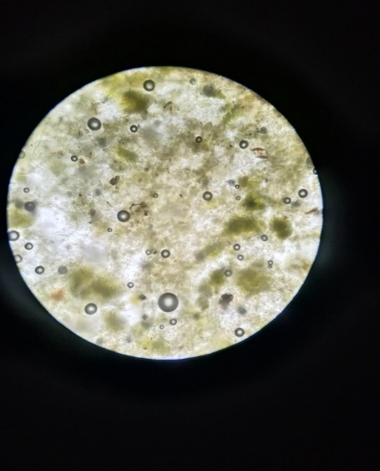 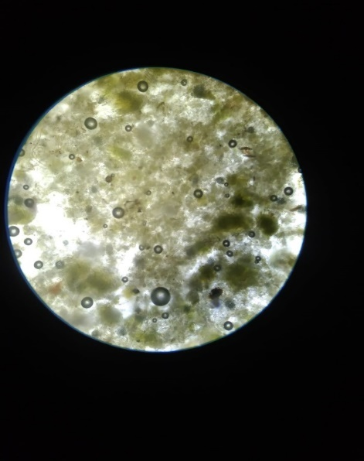

**Gambar 2. 12 Hasil Mikroskop Daun Bidara Arab**

**Tabel 4. 2 Hasil Pemeriksaan Mikroskopik Serbuk Daun Bidara Arab**



|  |  |  |
| --- | --- | --- |
| **No** | **Mikroskop** | **Serbuk daun bidara arab** |
| 1 | Rambut penutup | Farmakope 2017 |
| 2 | Skelerenkim | Farmakope 2017 |
| 3 | Epidermis dengan palisade | Farmakope 2017 |

5. Pemeriksaan Organoleptis

Pemeriksaan organoleptis bertujuan untuk mengetahui kebenaran suatu simplisia dan untuk mendekripsikan bentuk, bau, warna dengan panca indra. Hasil pemeriksaan organoleptis dapat dilihat pada tabel 4.3.

**Tabel 4. 3 Hasil Pemeriksaan Organoleptis Serbuk Bidara Arab**

|  |  |  |
| --- | --- | --- |
| **No** | **Uraian** | **Hasil pengamatan** |
| 1 | Bentuk | Serbuk |
| 2 | Warna | Hijau muda |
| 3 | Bau | Khas daun |
| 4 | Rasa | Pahit |

6. Pemeriksaan Karakterisasi Simplisia Daun Bidara Arab

Hasil pemeriksaan karakterisasi simplisia daun bidara arab yang meliputi uji yaitu : uji penetapan kadar senyawa larut etanol, penetapan kadar senyawa larut air, penetapan kadar air, penetapan kadar abu total, penetapan kadar abu tidak larut asam dan susut pengeringan dapat dilihat pada tabel 4.4.

**Tabel 4. 4 Hasil Pemeriksaan Karakterisasi Simplisia**

|  |  |  |  |  |  |
| --- | --- | --- | --- | --- | --- |
| **NO** | **URAIAN** | **PENGULANGAN** | | | **Rata-rata** |
| **1** | **2** | **3** |
| 1 | Kadar sari larut etanol | 12% | 8,7% | 8,3% | 9,66% |
| 2 | Kadar sari larut air | 3,2% | 2,9% | 1,3% | 2,46% |
| 3 | Kadar air | 6,933% | 7,215% | 6,775% | 6,994% |
| 4 | Kadar abu total | 4,265% | - | - | 4,265% |
| 5 | Kadar abu tidak larut asam | 0,315% | - | - | 0,315% |
| 6 | Susut pengeringan | 0,764% | 0,361% | 0,135% | 0,42% |

Karakterisasi simplisia untuk simplisia daun bidara arab belum tertera pada Materi Medika Indonesia. Namun sebagian besar hasil yang diperoleh mendekati persyaratan karakterisasi simplisia yang tertera pada Farmakope Herbal Indonesia Edisi II Tahun 2017.

7. Skrining Fitokimia daun bidara arab

Hasil skrining fitokimia dari simplisia bidara arab dapat dilihat pada tabel 4.4.

**Tabel 4. 5 Hasil Pemeriksaan Skrining Fitokimia**

|  |  |  |  |  |  |
| --- | --- | --- | --- | --- | --- |
|  | Pemeriksaan | Reagen | Peraksi warna | Ekstrak | |
| (+) | (-) |
| 1 | Alkaloid | Mayer  Bouchardat  Dragendroof | Endapan jingga  Jingga  Merah bata | +  +  + |  |
| 2 | Flavonoid | Serbuk Mg + HCl 2N + amil alkohol | Jingga/ merah | + |  |
| 3 | Steroid | Asam asetat anhidrat + asam sulfat pekat | Merah berubah menjadi biru kehijauan |  | - |
| 4 | Saponin | Air panas, dikocok kuat 10 detik + HCl 2N | Terdapat buih/busa | + |  |
| 5 | Tanin | FeCL3 1% | Hijau kehitaman | + |  |

## 4.2 Pembahasan

Penelitian ini menggunakan sampel daun bidara arab *(Ziziphus spina-christi L),* sebagai bahan yang digunakan dalam pemeriksaan uji karakterisasi simplisia dan skrining fitokimia yang dibuat dalam bentuk sediaan ekstrak yang diperoleh dengan cara maserasi.

Tabel 4.1 memperlihatkan hasil pemeriksaan makroskopik dimana daun bidara arab memiliki daun berwarna hijau, berbentuk bulat telur, ujung daun oval, tulang daun sejajar tiga, tepi daun bergerigi, dengan ukuran panjang 2-9 cm dan lebar 1,5-5 cm.

Tabel 4.2 pada penelitian ini didapatkan hasil pemeriksaaan miksroskopis sesuai dengan referensi Farmakope Herbal Indonesia Edisi II Tahun 2017 dimana daun bidara arab mempunyai rambut penutup, skelerenkim, dan epidermis dengan palisade.

Tabel 4.3 memperlihatkan hasil pemeriksaan organoleptis pada simplisia daun bidara arab berbentuk serbuk, berwarna hijau muda, berbau khas aromatik daun, dan berasa pahit.

Tabel 4.4 memperlihatkan hasil dari uji karakterisasi simplisia yaitu uji sebagai berikut :

1. Penetapan Kadar Sari Larut Etanol dan Air

Dilakukan penetapan kadar sari etanol dan air adalah untuk mengetahui jumlah senyawa di dalam simplisia menggunakan pelarut tertentu. Penetapan kadar sari etanol dan air menggunakan metode maserasi yang dilakukan dengan cara merendam selama 18 jam dimana tiap 6 jam pertama harus dilakukan pengadukan yang bertujuan memaksimalkan dan mempercepat kontak antara simplisia daun bidara arab dan pelarut etanol atau air . Penetapan Kadar Sari Larut Etanol pada simplisia daun bidara arab didapatkan hasil dari pengulangan pertama 12%, kedua 8,7%, dan yang ketiga 8,3% dengan rata-rata 9,66%, pada parameter standar ditetapkan hasil penetapan kadar sari larut etanol tidak kurang dari 6,2%. Dilihat dari hasil penetapan kadar sari larut etanol tidak memenuhi standar mutu simplisia. (Courtney, 2012).

Hasil dari penetapan kadar sari larut air pada simplisia daun bidara arab didapatkan hasil pengulangan pertama 3,2%, pengulangan kedua 2,9%, dan pengulangan ketiga 1,3% dengan rata-rata sebesar 2,46%, pada parameter standar ditetapkan hasil penetapan kadar sari larut air tidak kurang dari 4,8%. Dilihat dari hasil penetapan Kadar Sari Larut air memenuhi standar mutu simplisia. (Courtney, 2012)

Berdasarkan hasil penetapan didapatkan bahwa penetapan kadar sari larut etanol lebih tinggi dibandingkan dengan air. Jadi senyawa kimia yang larut dalam etanol lebih banyak dibandingkan dalam air.

2. Penetapan Kadar Air

Dilakukan penetapan kadar air untuk menentukan jumlah air yang terdapat dalam simplisia, karena jika jumlahnya melebihi kadar maksimal yang diperbolehkan maka simplisia tersebut akan menjadi media yang baik untuk pertumbuhan mikroba. Pada penelitian ini penetapan kadar air dilakukan dengan menggunakan oven. Pemeriksaan kadar air simplisia daun bidara arab didapatkan hasil pengulangan pertama 6,933%, kedua 7,215%, dan yang ketiga 6,775% dengan rata-rata 6,994%. Hasil penetapan kadar air daun bidara arab menunjukkan bahwa simplisia tersebut sudah memenuhi syarat parameter standar. Menurut Materi Medika Indonesia, kadar air maksimal yang diperbolehkan terkandung didalam simplisia adalah 10%. (Courtney, 2012).

3. Penetapan Kadar Abu Total

Tujuan dari uji penetapan kadar abu total yaitu untuk mengetahui kadar mineral kemurnian pada simplisia. Untuk membuat daun bidara arab menjadi abu maka dilakukan pemijaran pada suhu 600ºC karena abu akan terdekomposisi. Hasil penetapan kadar abu total didapatkan sebesar 4,265 %. Pada persyaratan standar mutu simplisia ditetapkan hasil penetapan kadar abu total tidak lebih dari 8,3%, dilihat dari hasil pengujian penetapan kadar abu total sudah memenuhi persyaratan standar mutu simplisia.

Semakin lama dan tinggi suhu pengeringan yang digunakan akan meningkatkan kadar abu, dikarenakan kadar air yang keluar dari dalam bahan semakin besar. Kadar Abu Total yang tinggi menunjukkan semakin buruk kualitas dari bahan pangan tersebut. (Courtney, 2012)

4. Penetapan Kadar Abu Tidak Larut Asam

Penetapan Kadar Abu Tidak Larut Asam menunjukkan bagian abu yang tidak larut dalam asam. Hasil yang diperoleh dari penetapan kadar abu tidak larut asam dapat dilihat pada tabel 4.3. Hasil penetapan kadar abu tidak larut asam didapatkan sebesar 0,315 %. Pada persyaratan standar ditetapkan hasil penetapan kadar abu tidak larut asam tidak lebih dari 0,9%. Dilihat dari hasil pengujian kadar abu tidak larut asam sudah memenuhi syarat parameter standar mutu. Kadar abu tidak larut asam yang rendah menunjukkan adanya pasir atau pengotor yang lain dalam kadar rendah. (Courtney, 2012)

5. Susut Pengeringan

Penetapan susut pengeringan bertujuan menunjukkan pengukuran sisa zat setelah pengeringan pada temperature 105 $°$ C selama 30 menit atau sampai berat konstan. Hasil penetapan kadar susut pengeringan didapatkan pengulangan pertama 0,764%, kedua 0,361%, dan yang ketiga 0,315% dengan rata-rata 0,42%, pada persyaratan standar ditetapkan hasil penetapan susut pengeringan tidak lebih dari 10%. Dilihat dari hasil penetapan susut pengeringan sudah memenuhi syarat parameter standar. Susut pengeringan yang tinggi menyebabkan sejumlah zat termasuk air dan senyawa-senyawa lain yang mudah menguap selama proses pengeringan. (Courtney, 2012)

6. Skrining Fitokimia

Skrining Fitokimia dilakukan dengan tujuan untuk mengetahui golongan senyawa yang terdapat pada sampel daun bidara arab *(Ziziphus spina-christi L)* dengan melihat perubahan warna yang terjadi setelah diberikan atau ditetesi pereaksi pada serbuk/ekstrak daun bidara arab. Skrining fitokimia yang digunakan ini merupakan cara sederhana untuk mendeteksi keberadaan golongan senyawa kimia pada sampel daun bidara arab. (Jafar et al., 2020).

Adapun hasil skirining fitokimia dapat dilihat pada tabel 4.5 yang meliputi uji :

1. Alkaloid

Pada pengujian alkaloid yang menggunakan ekstrak simplisia daun bidara arab sebagai sampel filtrat yang ditetesi pereaksi mayer terbentuk endapan kekuningan, filtrat yang ditetesi pereakasi dragendrof terbentuk jingga, dan filtrat yang ditetesi pereaksi bouchardat terbentuk endapan merah bata. Dari perekasi diatas dinyatakan positif atau mengandung alkaloid karena 2 atau 3 pereaksi terbentuk endapan putih kekuningan, merah bata, dan coklat kehitaman. Hal ini menandakan adanya ikatan kovalen antara nitrogen dengan K+ yang merupakan ion logam yang dapat membentuk terbentuknya endapan kalium alkaloid. (Hama & Umur, 2018).

1. Flavonoid

Pengujian flavonoid pada penelitian ini menggunakan ekstrak daun bidara arab sebagai sampel dengan menambahkan 0,1 gram serbuk Mg, 1 Ml HCl pekat dan 2 ml amil alkohol dan didapatkan perubahaan warna jingga dan merah pada lapisan amil alkohol. Uji flavonoid diatas dinyatakan positif karena terdapat perubahan warna merah, kuning, dan jingga pada lapisan amil alkohol. Magnesium dan HCl pekat pada uji ini berfungsi untuk mereduksi inti benzipiron yang terdapat pada struktur flavonoid sehingga terbentuk warna merah, kuning atau jingga. (Illing et al., 2017).

1. Tanin

Pengujian Tanin pada penelitian ini menggunakan ekstrak daun bidara arab sebagai sampel dengan menambahkan larutan FeCL3 (1%) dan didapatkan perubahan warna hijau kehitaman. Pada uji tanin dengan menggunakan pereaksi FeCL3 (1%) hasil positif ditandai dengan adanya perubahan warna hijau kehitaman. Sebagaimana bahwa terbentuknya warna hijau kehitaman atau biru tinta pada sampel yang ditetesi pereaksi FeCL 1% karena terbentuknya senyawa kompleks antara tanin dengan ion Fe3+. (Jafar et al., 2020).

1. Saponin

Pengujian saponin pada penelitian ini menggunakan ekstrak daun bidara arab sebagai sampel dengan menambahkan air suling panas sebanyak 5 ml dan terbentuknya busa/buih setinggi 1-2 cm saat pengujian. Saponin dikatakan positif apabila terdapat buih atau busa tidak kurang dari 10 menit setinggi 1-10 cm. Menurut Rusdi (1990) dalam penelitian Tjitda & Nitbani, (2019) menyatakan bahwa terbentuknya busa atau buih diakibatkan oleh adanya gugus ester pada glikosida yang terhidrolisis sehingga menghasilkan aglikon dan glukosa. (Mauludiyah et al., 2020)

1. Steroid

Pengujian steroid pada penelitian ini menggunakan simplisia/esktrak daun bidara arab sebagai sampel dengan menambahkan 10 tetes pereaksi asam asetat anhidrat dan 1 tetes asam sulfat pekat dan dapat perubahan warna kuning dan kecokelatan. Steroid dikatakan positif apabila terdapat perubahan warna hijau kebiruan.

# BAB V KESIMPULAN DAN SARAN

## 5.1 Kesimpulan

Berdasarkan hasil penelitian ini didapatkan kesimpulan bahwa uji karakterisasi simplisia daun bidara arab yang meliputi uji makroskopik menunjukkan bahwa daun bidara arab memilik daun berwarna hijau tua, berbentuk bulat telur atau oval, ujung daun bulat telur, susunan tulang daun tiga tulang daun sejajar, tepi daun bergerigi kasar, dengan ukuran panjang 2-9 cm dan lebar 1,5-5 cm dengan tangkai daun yang memiliki duri. Uji Mikroskopis serbuk daun bidara arab memiliki fragmen pengenal rambut penutup, skelerenkim, dan epidermis dengan palisade. Uji Organoleptis menunjukkan simplisia daun bidara arab berbentuk serbuk, berwarna hijau muda, berbau khas daun, dan berasa pahit. Kadar sari larut air 2,46%, Kadar sari larut etanol 9,66%, Kadar air 6,994%, Kadar abu total 4,265%, Kadar abu tidak larut asam 0,315%, dan Susut pengeringan 0,42%. Skrining fitokimia menunjukan bahwa serbuk/esktrak daun bidara arab positif mengandung alkaloid, flavonoid, tanin dan saponin.

## 5.2 Saran

a. Kepada Peneliti Lain

Melakukan penelitian lebih lanjut tentang karakterisasi dan skrining fitokimia pada simplisia lain.

# DAFTAR PUSTAKA

Badaring, D. R., Sari, S. P. M., Nurhabiba, S., Wulan, W., & Lembang, S. A. R. (2020). *Uji Ekstrak Daun Maja (Aegle marmelos L.) terhadap Pertumbuhan Bakteri Escherichia coli dan Staphylococcus aureus*. *Indonesian Journal of Fundamental Sciences*, *6*(1), 16. <https://doi.org/10.26858/ijfs.v6i1.13941>]

Courtney, A. (2012). Formularies. *Pocket Handbook of Nonhuman Primate Clinical Medicine*, 213–218. <https://doi>.org/10.1201/b12934-13

Departemen Kesehatan RI. (2000). 18. Parameter Standar Umum Ekstrak Tanaman Obat. In *Departemen Kesehatan RI* (Vol. 1, pp. 10–11).

Depkes RI. (1995). Farmakope Indonesia edisi IV. In *Departemen Kesehatan Republik Indonesia*.

DepKes RI. (2008). *Herbal Indonesia Herbal*. 307–310.

Fitri & Anita, H. N. (2019). *Karakterisasi dan skrining fitokimia simplisia daun selutu puku* (Tab. *Paper Knowledge. Toward a Media History of Documents*, *4*(1), 49–58.

Hama, S., & Umur, T. (2018). *UJI FITOKIMIA KULIT PISANG KEPOK (Musa paradisiacaL.) BAHAN ALAM SEBAGAI PESTISIDA NABATI BERPOTENSI MENEKAN SERANGAN SERANGGA HAMA TANAMAN UMUR PENDEK*. *Jurnal Sains Dan Kesehatan*, *1*(9), 465–469. <https://doi.org/10.25026/jsk.v1i9.87>

Hastiana, Y., Handaiyani, S., & Agustin, I. (2022). *Test of Phytocemical Levels of Bidara (Ziziphus spina-christi L.) Potential as Medicinal Plants*. *Mangifera Edu*, *6*(2) ,182–196. <https://doi.org/10.31943/mangiferaedu.v6i2.128>

Haeria, Hermawati, & Dg.Pine, A. T. (2016). *Penentuan Kadar Flavonoid Total dan Aktivitas Antioksidan Ekstrak Etanol Daun Bidara (Ziziphus spina-christi L.)* Haeria,. *Journal of Pharmaceutical and Medicinal Sciences*, *1*(2), 57–61.

Kamila, K. (2019). Efektivitas Ekstrak Tanaman Bidara Upas (Zizyphus Spinachristi L) terhadap Pengendalian Bakteri Staphylococcus Aureus. *Skripsi. Universitas Pasundan. Fakultas Keguruan Dan Ilmu Pendidikan*, *1*(2010), 8–25.

Kusriani, R. N., Nawawi, A., & Machter, E. (2015). *Penetapan kadar senyawa fenolat total dan aktivitas antioksidan ekstrak daun, buah dan biji bidara (Ziziphus spina-christi l.)*. *Psosiding Snapp2015 Kesehatan*, 311–318.

Mauludiyah, E. N., Darusman, F., & Darma, G. C. E. (2020). *Skrining Fitokimia Senyawa Metabolit Sekunder dari Simplisia dan Ekstrak Air Daun Bidara Arab (Ziziphus spina-christi L.)*. *Prosiding Farmasi*, 1084–1089. <https://karyailmiah>.unisba.ac.id/index.php/farmasi/article/view/24325

Mayasari, U. (2018). *Karakterisasi Simplisia Dan Skrining Fitokimia serta Analasis secara KLT (Kromatografi Lapis Tipis) Daun dan Kulit Buah Jeruk Lemon ( Citrus Limon ( L .) Burm . F .*). *Jurnal Ilmiah Farmasi Imelda*, *2*(2), 7–13.

Nisa, Izza Khilyatun. F. (2021). *Skrining Fitokimia Pada Kulit Jeruk Nipis Di Wilayah Tegal Dan Pemalang*. *Parapemikir :JurnalIlmiahFarmasi Vol x No.XTahun x SKRINING*, *x*, 1–10.

Novia, D. (2021). *Uji Aktivitas Sediaan Obat Kumur Ekstrak Daun Bidara Arab (Ziziphus spina-cristi L) Terhadap Pertumbuhan Bakteri Streptococcus mutans*. *Jurnal Ilmiah Pharmacy*, *8*(2), 1–9. <https://doi>.org/10.52161/jiphar.v8i2.345

Nurazizah, N. I., Darusman, F., & Aryani, R. (2020). *Standarisasi Simplisia Daun Bidara Arab ( Ziziphus spina-christi L .)*. *Prosiding Farmas*, *6*, 900–905.

Safrudin, N., & Nurfitasari, F. (2018). *Analisis Senyawa Metabolit Sekunder Dan Uji Aktivitas Antioksidan Dengan Metode DPPH (1,1-Diphenyl-2-Picrylhydrazyl) Dari Ekstrak Daun Bidara (Ziziphus spina-christi L.).* *Jurnal Itekimia*, *4*(2), 11–20.

Saragih, D. E., & Arsita, E. V. (2019). *Kandungan fitokimia Zanthoxylum acanthopodium dan potensinya sebagai tanaman obat di wilayah Toba Samosir dan Tapanuli Utara, Sumatera Utara*. *Prosiding Seminar Nasional Masyarakat Biodiversitas Indonesia*, *5*(1), 71–76. <https://doi.org/10.13057/psnmbi/m050114>

Tjitda, P. J. P., & Nitbani, F. O. (2019). *Skrining Fitokimia Ekstrak Metanol, Kloroform Dan N-Heksan Daun Flamboyan*. *Jurnal Sains Dan Terapan Kimia*, *13*(2), 70. https://doi.org/10.20527/jstk.v13i2.5949

**LAMPIRAN 1**

**Surat Rotary**

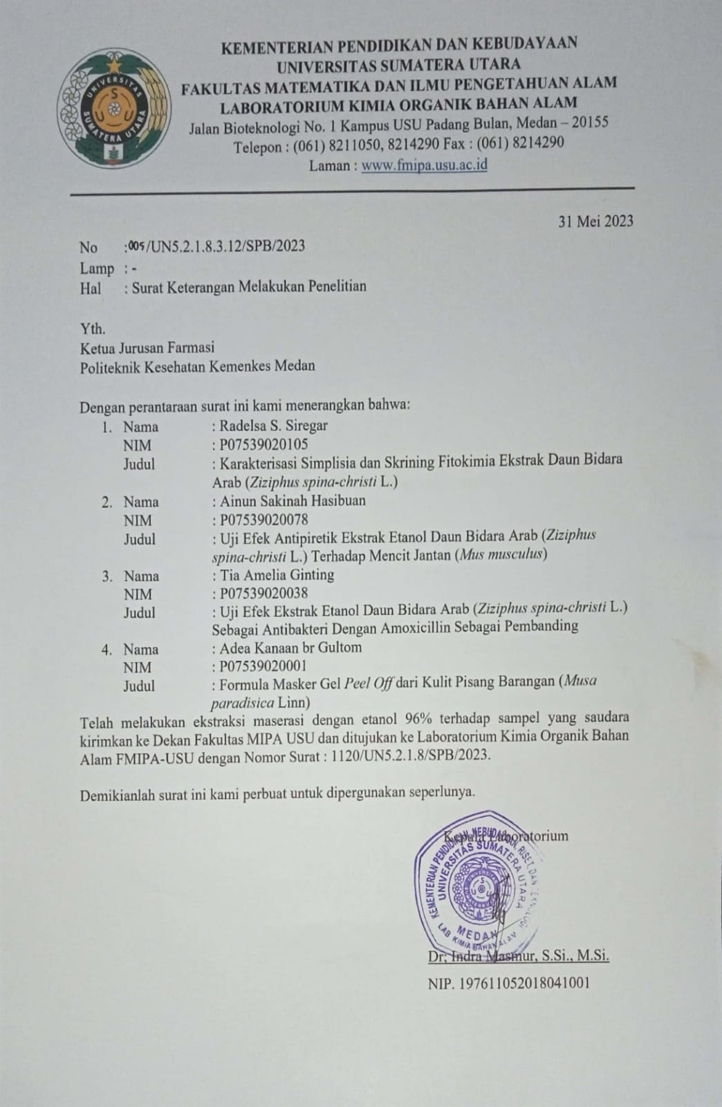

**LAMPIRAN 2**

**Surat Izin Menggunakan Laboratorium Farmakognosi**

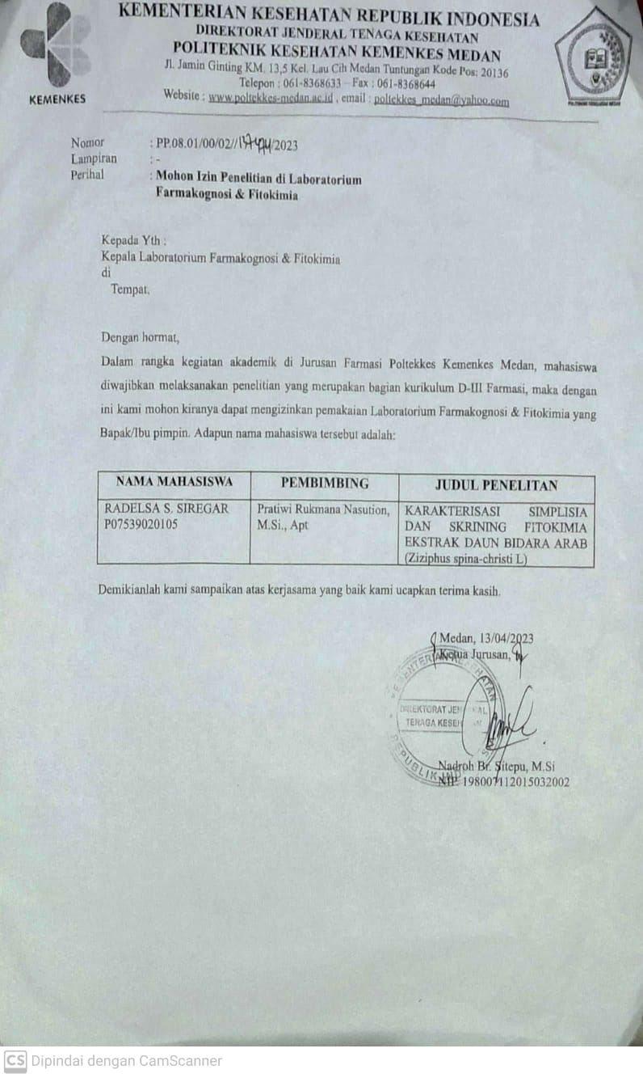

**LAMPIRAN 3**

**Surat Izin Melakukan Determinasi**

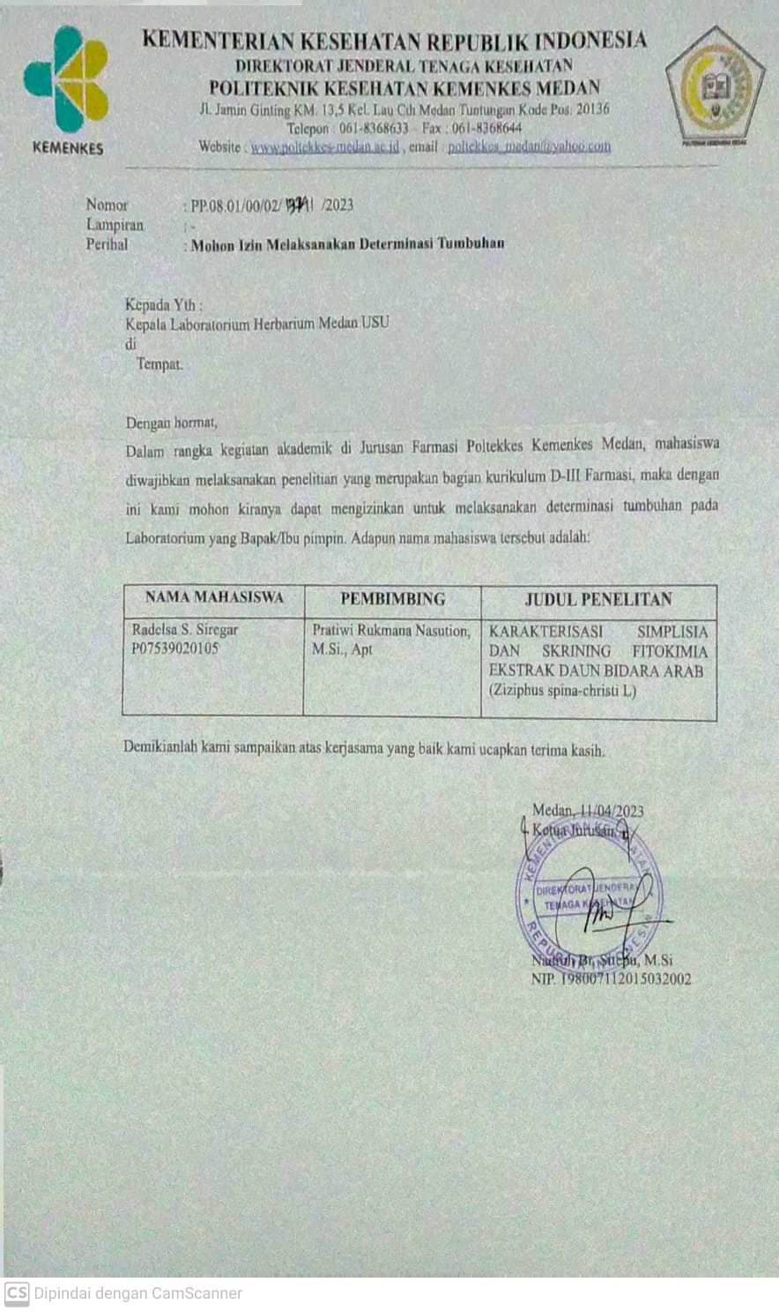

**LAMPIRAN 4**

**Surat Hasil Determinasi**

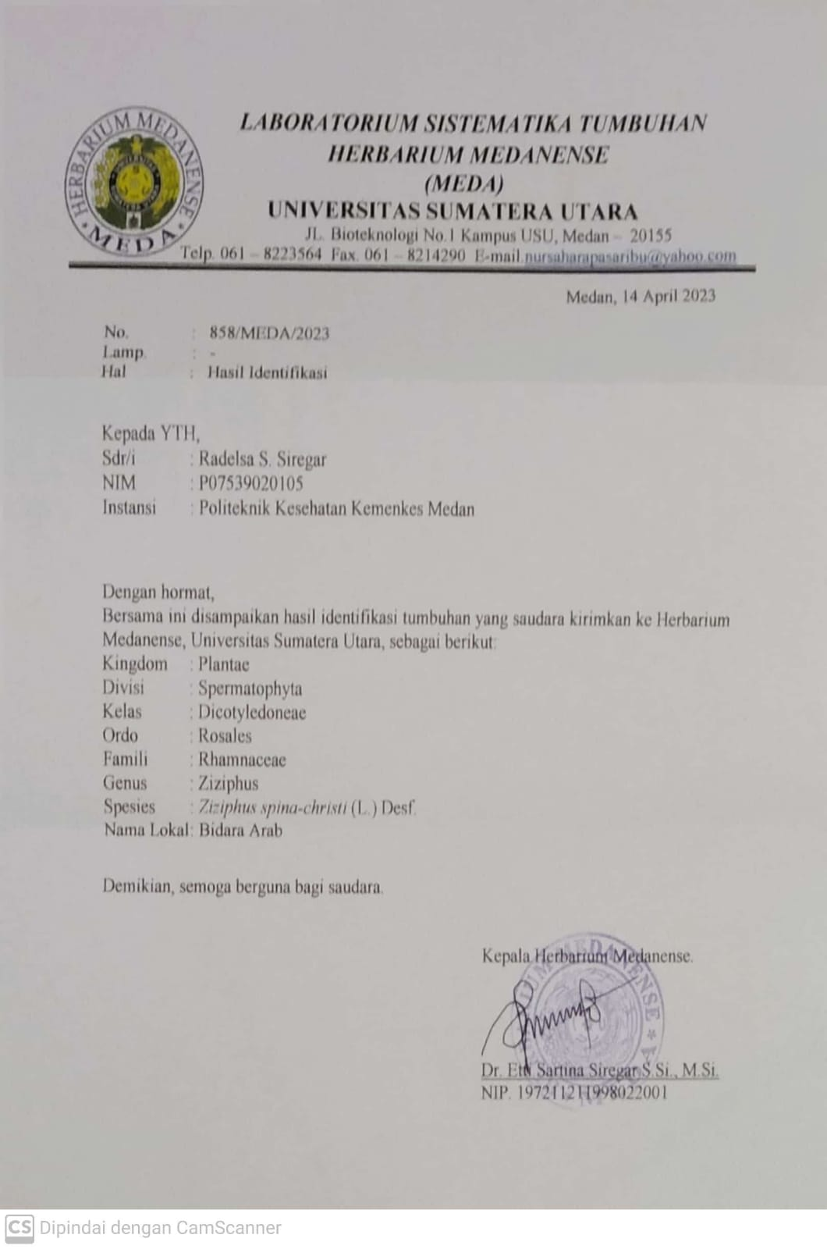

**LAMPIRAN 5**

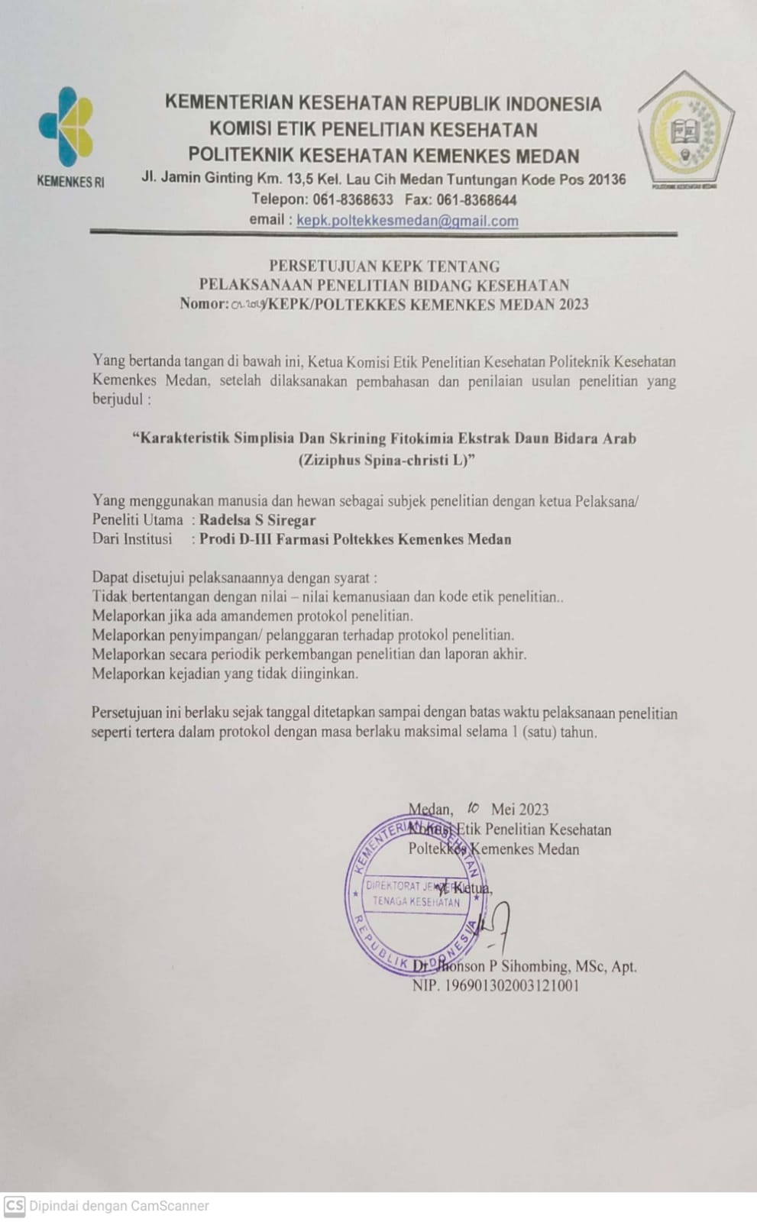**Surat Etik Penelitian**

**LAMPIRAN 6**

**Kartu Bimbingan KTI**

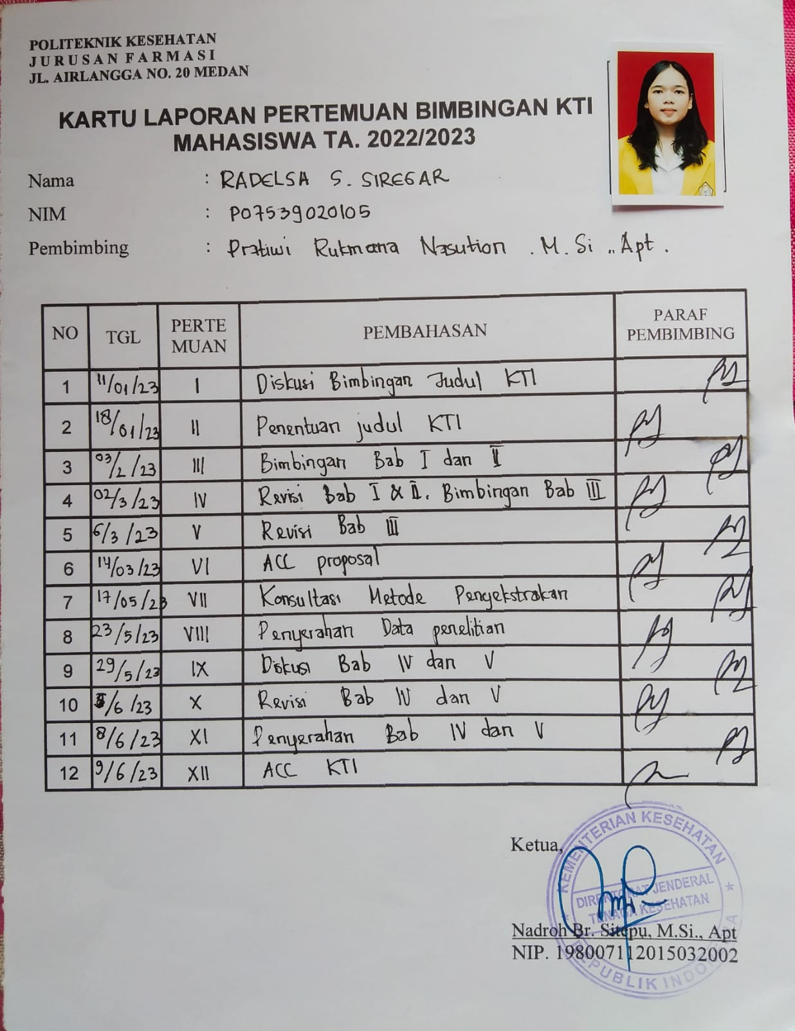

**LAMPIRAN 7**

**Data Pengamatan**

**1. KARAKTERISASI SIMPLISIA**

**a. Kadar Sari Larut Air**

|  |  |  |  |  |  |  |
| --- | --- | --- | --- | --- | --- | --- |
| **Ulangan** | **Cawan kosong** | **Berat sampel** | **Jumlah sari** | **Cawan Setelah dipanaskan** | **Berat sari** | **Kadar Sari Larut Air** |
| 1 | 97,680 | 5 g | 20 ml | 97,712 | 0,032 g | 3,2% |
| 2 | 97,395 | 5 g | 20 ml | 97,424 | 0,029 g | 2,9% |
| 3 | 97,498 | 5 g | 20 ml | 97,511 | 0,013 g | 1,3% |
| Rata-rata |  |  |  |  |  | 2,46% |

Kadar Sari Larut Air $=\frac{berat sari x 100}{berst sampel x 20}$ x 100%

Kadar Sari Larut Air $1 =\frac{0,032 gram x 100}{5 gram x 20}$ x 100% = 3,2%

Kadar Sari Larut Air $2 =\frac{0,029 gram x 100}{5 gram x 20}$ x 100% = 2,9%

Kadar Sari Larut Air $3 =\frac{0,013 gram x 100}{5 gram x 20}$ x 100% = 1,3%

Kadar Sari Larut Air Total = $\frac{3,2\%+2,9\%+1,3\%}{3}$ x 100% = 2,46%

**b. Kadar Sari Larut Etanol**

|  |  |  |  |  |  |  |
| --- | --- | --- | --- | --- | --- | --- |
| **Ulangan** | **Cawan kosong** | **Berat sampel** | **Jumlah sari** | **Cawan Setelah dipanaskan** | **Berat sari** | **Kadar Sari Larut Etanol** |
| 1 | 115,424 | 5 g | 20 ml | 115,544 | 0,12 g | 12% |
| 2 | 115,656 | 5 g | 20 ml | 115,743 | 0,087 g | 8,7% |
| 3 | 115,424 | 5 g | 20 ml | 115,507 | 0,083 g | 8,3% |
| Rata-rata |  |  |  |  |  | 9,66% |

Kadar Sari Larut Etanol $=\frac{berat sari x 100}{berat sampel x 20}$ x 100%

Kadar Sari Larut Etanol $1 =\frac{0,012 gram x 100}{5 gram x 20}$ x 100% = 12%

Kadar Sari Larut Etanol $2 =\frac{0,087 gram x 100}{5 gram x 20}$ x 100% = 8,7%

Kadar Sari Larut Etanol $3 =\frac{0,083 gram x 100}{5 gram x 20}$ x 100% = 8,3%

Kadar Sari Larut Etanol Total = $\frac{12\%+8,7\%+8,3\%}{3}$ x 100% = 9,66%

**c. Kadar Air**

|  |  |  |  |  |  |
| --- | --- | --- | --- | --- | --- |
| **Ulangan** | **Berat krus kosong** | **Berat sampel** | **Krus + sampel** | **Krus setelah dipanaskan** | **Kadar air** |
| 1 | 52,597 | 2 g | 58,427 g | 54,376 g | 6,933% |
| 2 | 52,597 | 2 g | 54,438 g | 50,510 g | 7,215% |
| 3 | 52,597 | 2 g | 56,396 g | 52,575 g | 6,775% |
| Rata-rata |  |  |  |  | 6,994% |

Kadar Air $=\frac{M1-M2}{M1}$ X 100%

Kadar Air 1 $=\frac{58,427 g-54,376 g}{58,427 g}$ X 100% = 6,933 %

Kadar Air $2=\frac{54,438 g-50,510g}{54,438 g}$ X 100% = 7,215 %

Kadar Air $3=\frac{56,396 g-52,575g}{56,396 g}$ X 100% = 6,775%

Kadar Air Total = $\frac{6,933\%+7,215\%+6,775\%}{3}$ x 100% = 6,994%

**d. Susut Pengeringan**

|  |  |  |  |  |  |
| --- | --- | --- | --- | --- | --- |
| **Ulangan** | **Berat krus kosong** | **Berat sampel** | **Krus + sampel** | **Krus setelah dipanaskan** | **Susut Pengeringan** |
| 1 | 60,065 | 2 g | 62,498 g | 62,020 g | 0,764% |
| 2 | 60,065 | 2 g | 63,916 g | 63,685 g | 0,361% |
| 3 | 60,065 | 2 g | 61,964 g | 61,880 g | 0,135% |
| Rata-rata |  |  |  |  | 0,42% |

Susut Pengeringan $=\frac{berat sebelum pemanasan-berat akhir}{berat sebelum pemanasan}$ X 100%

Susut pengeringan 1 $=\frac{62,498 g-62,020 g}{62,498 g}$ X 100% = 0,764%

Susut pengeringan $2=\frac{63,916 g-63,685 g}{63,916 g}$ X 100% = 0,361%

Susut pengeringan $3=\frac{61,964 g-61,880 g}{61,964 g}$ X 100% = 0,135 %

Susut pengeringan Total = $\frac{0,764\%+0,361\%+0,135\%}{3}$ x 100% = 0,42%

**e. Kadar Abu Total**

Kadar abu total = $\frac{massa abu sisa pijaran}{massa sampel}$ x 100%

$=\frac{0,0853 gram}{2 gram}$ x 100%

= 0,04265 x 100%

= 4,265 %

**f. Kadar Abu Tidak Larut Asam**

Kadar abu total = $\frac{massa abu residu}{massa sampel}$ x 100%

= $\frac{0,0063 gram}{2 gram}$ x 100%

= 0,00315 x 100%

= 0,315 %

**LAMPIRAN 8**

**Gambar Penelitian**

|  |  |
| --- | --- |
| **Gambar 1. Daun bidara arab segar** | **Gambar 2. Daun bidara arab kering** |
| **Gambar 3. Serbuk daun bidara arab** | **Gambar 4. Maserasi daun bidara arab** |
| **Gambar 5. Penyaringan maserasi** | **Gambar 6. Hasil maserasi** |

|  |  |
| --- | --- |
| C:\Users\UD.SAMUEL\Downloads\WhatsApp Image 2022-06-04 at 19.39.43.jpeg  **Gambar 7. Timbangan analitik** | **Gambar 8. Oven** |
| **Gambar 9. Ekstrak Daun Bidara Arab** | **Gambar 10. Maserasi Kadar Sari etanol dan air** |
| **Gambar 11. Waterbath Sari Air** | **Gambar 12. Waterbath Sari Etanol** |
| **Gambar 13. Cawan kosong (etanol)** | **Gambar 14. Cawan sari etanol setelah dipanaskan** |
| **Gambar 15. Cawan kosong (air)** | **Gambar 16. Cawan sari air setelah dipanaskan** |
| **Gambar 17. Krus porselen kosong (kadar air)** | **Gambar 18. Krus porselen + sampel** |
| **Gambar 19. Krus setelah dipanaskan** | **Gambar 20. Berat Krus kosong (susut pengeringan)** |
| **Gambar 21. Krus + sampel** | **Gambar 22. Krus setelah dipanaskan** |
| **Gambar 23. Massa sampel** | **Gambar 24. Massa cawan** |

|  |  |
| --- | --- |
| **Gambar 25. Alat tanur** | **Gambar 26. Sampel dimasukkan ke dalam tanur** |
| **Gambar 27. Abu yang diperoleh** | **Gambar 28. Abu dilarutkan dengan HCl 2N** |
| **Gambar 29. Dipanaskan diatas bunsen** | **Gambar 30. Dipanaskan selama 5 menit** |

|  |  |
| --- | --- |
| **Gambar 31. Massa kertas saring whattman** | **Gambar 32. Disaring dengan vakum** |
| **Gambar 33. Dikeringkan dalam oven** | **Gambar 34. Massa Abu Residu** |
| **Gambar 35. Mikroskop** | **Gambar 36. Uji Alkaloid (Mayer)** |

|  |  |
| --- | --- |
| **Gambar 37. Pereakasi Bouchardat** | **Gambar 38. Pereaksi Dragendroof** |
| **Gambar 39. Uji Flavonoid** | **Gambar 40. Uji Tanin** |
| **Gambar 41. Uji Saponin** | **Gambar 41. Uji Steroid** |